

**Escola Tècnica Superior d’Enginyeria**

**Electrònica i Informàtica La Salle**

Trabajo Final de Máster

Máster en Ciberseguridad

*Análisis de Keyloggers mediante ingeniería inversa.*

*(Estudio, Análisis y Desarrollo de Keyloggers)*

Alumno Profesor Ponente

Gabriel Martí Fuentes Marc Rivero López

|  |
| --- |
| **ACTA DEL EXAMEN**  **DEL TRABAJO FINAL DE MÁSTER** |

Reunido el Tribunal calificador en el día de la fecha, el alumno

D. Gabriel Martí Fuentes

expuso su Trabajo Final de Máster, el cual trató sobre el tema siguiente:

**Análisis de Keyloggers mediante   
ingeniería inversa.**

Acabada la exposición y contestadas por parte del alumno las objeciones formuladas por los Sres. miembros del tribunal, éste valoró dicho Trabajo con la calificación de

|  |
| --- |
|  |

Barcelona,

VOCAL DEL TRIBUNAL VOCAL DEL TRIBUNAL

PRESIDENTE DEL TRIBUNAL

# Resumen

La seguridad de los sistemas va más allá del control de acceso a estos, del análisis de vulnerabilidades del sistema o de infecciones por virus. Muchas veces el objetivo no es vulnerar el sistema en sí mismo, sino obtener información del usuario que lo usa. El espionaje comercial o industrial, y la revelación de secretos, es en la mayoría de veces el objetivo de los ciberdelincuentes, y una manera rápida de obtener información es saber todo lo que escribe el usuario que es objeto del espionaje.

Es por este motivo que los *keyloggers[1]* han sido siempre una herramienta de uso bastante extendido, que ocupan poco espacio en memoria y pueden pasar inadvertidas durante mucho tiempo en un sistema.

En este documento se estudiarán los diferentes tipos de *keyloggers*, su origen, las técnicas utilizadas para introducirlos en los sistemas, los métodos de ocultación, y como registran y envían la información a los ciberdelincuentes.

Para finalizar, se llevará a cabo el desarrollo de un *keylogger* con funcionalidades similares a alguno de los analizados.

***Nota***: Durante todo el documento se usará la palabra “keylogger” repetidas veces, aunque se podría traducir por “***registrador de teclas***” o bien “***dispositivo o software registrador de teclas***”.

Índice

Resumen 1

Índice 2

1. Introducción 4

1.1. Contexto 4

1.2. Definición básica de KEYLOGGER 5

2. Objetivos 6

3. Historia y Estado del Arte 7

4. Aspectos Legales 14

5. Tipología 20

6. Como captura los datos 22

6.1. Captura en keylogger basado en Hardware 22

6.1. Captura en keylogger basado en Software 23

7. Variantes de keyloggers 26

7.1. Dispositivos móviles 26

7.2. Keyloggers Javascript 26

7.3. Keyloggers CSS 28

8. Técnicas de distribución 29

9. Técnicas de ocultación y evasión 32

10. Análisis de Keylogger Hardware 34

10.1. Keelog KeyGrabber Pico 16Mb 36

10.2. Maltronics WiFi KeyLogger Pro 38

11. Análisis de Keylogger Software 42

11.1. Análisis de keylogger …. 44

11.2. Caracteristica 1 44

11.3. Caracteristica 2 44

11.4. Caracteristica 3 44

12. Anti-Keyloggers 46

13. Reversing de un Keylogger 48

13.1. Análisis preliminar del binario 48

13.2. Análisis estático 53

13.3. Análisis dinámico 60

14. Desarrollo de un Keylogger 63

14.1. Lenguaje elegido para el desarrollo. 63

14.2. El Keylogger más corto 64

14.3. Características del Keylogger 66

14.4. Problemas y soluciones 67

14.5. Implantación 67

14.6. Mejoras posibles 67

14.7. Notas finales 67

15. Resultados finales 68

16. Coste del proyecto 68

16.1. Coste temporal 68

16.2. Coste económico 69

17. Conclusiones 70

18. Líneas de futuro 70

19. Referencias 71

20. Bibliografía 74

Índice de Ilustraciones 76

Índice de tablas 78

# 

# Introducción

## Contexto

El espionaje digital es una actividad que va en aumento, y se realiza tanto a nivel gubernamental, como político o privado. Las herramientas y técnicas utilizadas son múltiples, y muchas utilizan sistemas combinados, pero el registro de pulsaciones en los teclados de los ordenadores, y más recientemente también en dispositivos móviles, es una de las características comunes a todos ellos.

El registro de audio o vídeo es más complejo, requiere de más recursos (más uso de memoria, almacenamiento o uso de procesador) y en muchos casos su actividad alerta más fácilmente al usuario.

En cambio, un pequeño programa que, a priori, simplemente registre las pulsaciones del teclado puede pasar desapercibido durante mucho tiempo y puede ser mucho más útil a los ciberdelincuentes o espías digitales.

Existen también dispositivos hardware que realizan esta misma función, y tienen sus ventajas e inconvenientes que comentaremos más adelante.

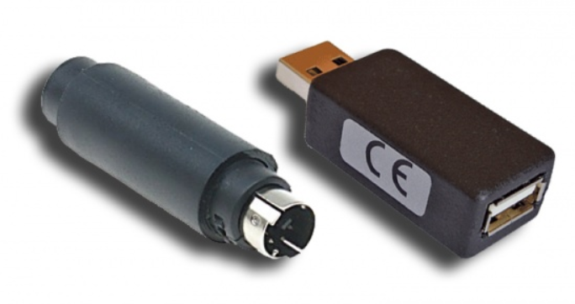

Ilustración . Dos modelos de keylogger hardware. Para teclado ps/2 y USB.

En este trabajo se citarán y analizarán brevemente un par de modelos de estos dispositivos hardware, pero nos centraremos principalmente en el estudio de los *keyloggers* por software.

## Definición básica de KEYLOGGER

Keylogger, proveniente de la unión de dos palabras inglesas: **key** (tecla) y **logger** (registrador) es, por lo tanto, un dispositivo o programa que registra pulsaciones de teclas.

Esta es la definición más corta que podríamos obtener para definir un keylogger.

No obstante si profundizamos podremos ver que los *keyloggers* (sobre todo los implementados por software), llegan a niveles de sofisticación más altos, y muchos no se limitan solo al registro de pulsaciones de teclado, sino que además pueden registrar movimientos y pulsaciones del ratón, información sobre las ventanas de las aplicaciones sobre las que se registran las pulsaciones del teclado o acciones del ratón, añaden capturas de pantalla, y en algunos casos, llegan a abrir un canal de «mando y control»[2] para que se puede acceder y controlar remotamente el equipo dotándolo así de más funcionalidades y características. Pero como se ha dicho, si nos atenemos a su definición original estos últimos aspectos se salen del concepto de keylogger.

# Objetivos

Los objetivos principales sobre los que se justifica la elaboración de este proyecto son los que se detallan a continuación:

1. Mostrar el Estado del arte de los keyloggers.
2. Conocer los aspectos legales, y saber que dice la legislación Española y Europea sobre su uso.
3. Conocer las técnicas empleadas en la distribución e instalación de estos.
4. Estudiar las funcionalidades que incorporan.
5. Investigar las técnicas de ocultación o evasión que utilizan.
6. Desarrollo de un keylogger.

# Historia y Estado del Arte

La historia exacta de los keyloggers no se conoce (y es difícil que alguien la conozca), pero sí que existen algunos hechos históricos que nos sitúan cronológicamente en sus orígenes y evolución. Parte de este supuesto origen se puede establecer en la época de la “*Guerra Fría*”[3] entre Estados Unidos y la Unión Soviética. En esa época no era habitual el uso de ordenadores, sino que se utilizaban máquinas de escribir en oficinas y dependencias gubernamentales. En dicho contexto, hacia finales de los años 70, los Rusos desarrollaron unos dispositivos electromagnéticos que implantaron en las máquinas de escribir, en concreto los modelos ***IBM Selectric II y III*** [4], para poder transmitir todo lo que se tecleaba en ellas.



Ilustración . IBM Selectric II (1971-1981)

En enero de 1983, mientras reparaban un Teletipo de la Embajada Francesa en Moscú, se descubrió un dispositivo que estaba diseñado para transmitir información hacia el exterior. Los franceses, aliados, alertaron a EEUU, y estos encontraron dispositivos similares en las máquinas de escribir de su Embajada en Moscú y el Consulado en Leningrado[5]. Tras este hallazgo, la NSA (Agencia de Seguridad Nacional, de EEUU) puso en marcha el “***Proyecto Gunman***”[6] que tenía como objetivo detectar, analizar, y responder ante el implante de estos dispositivos, llamados “bugs”[7]. Estos se pueden considerar los precursores de los keyloggers que surgieron posteriormente.



Ilustración . Portada del documento de la NSA, “The GUNMAN Project”.  
Desclasificado en Diciembre de 2011

El análisis complejo y exhaustivo de las máquinas de escribir no reveló la modificación de éstas hasta que se hicieron radiografías de toda la máquina y descubrieron la manipulación y los circuitos ocultos. La modificación de las máquinas era compleja, y virtualmente invisible e indetectable.

La modificación contenía circuitos integrados de última generación con una memoria central de 1 solo bit, ocultos dentro un soporte hueco en la parte inferior del teclado. Los datos se almacenaban en un buffer y posteriormente se enviaban en ráfagas cortas y de alta velocidad en las bandas de radio de 30, 60 y 90 Mhz. Estas frecuencias eran cercanas a la de estaciones de TV y ayudó a su ocultación y evitó la detección del envío de datos.

Para saber que teclas se estaban pulsando, disponía de un complejo sistema que detectaba la elevación, inclinación y rotación de la bola para saber qué carácter se estaba tecleando. La cantidad de caracteres existentes en la bola hacia que fueran necesarios 6 bits de datos, pero debido las limitaciones de la época[8] los datos se comprimían en palabras de 4 bits. Se ignoraban teclas especiales como Mayúsculas, Espacio, Retroceso, Tabulador, Retorno de carro, Guiones y algunos caracteres podían ser ambiguos ya que se hacía una agrupación binaria de combinaciones de caracteres para poder tenerlo todo en 4 bits. Posteriormente, con los datos recuperados podían adivinar los caracteres ambiguos basándose en un análisis de frecuencias y con teorías de probabilidad.

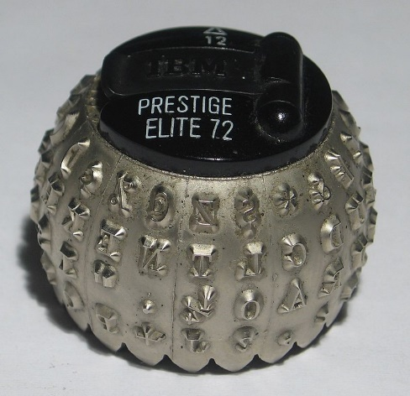

Ilustración . Bola “pelota de golf” de la IBM Selectric, con los caracteres.

El 17 de noviembre de 1983, podemos situarlo como la fecha en la que se conoce el código fuente del primer keylogger creado por software por Perry Kivolowitz, el cual lo publicó en los grupos de noticias de Usenet[9] y dio motivo a una discusión entre usuarios para reforzar la seguridad del sistema operativo Unix.

Situándonos ya en el año 1999, se sabe que el FBI utilizó un keylogger para vigilar al jefe de La Cosa Nostra, Nicodemo Salvatore Scarfo, Jr., conocido como “Little Nicky”.

Este hecho es relevante por dos motivos. Fue el primer sospechoso criminal conocido en ser monitorizado con un keylogger. Y el keylogger, aparentemente, no era un desarrollo propio del FBI, sino que era un dispositivo comercial. Esto fue motivado porque Scarfo utilizaba un cifrado para proteger sus comunicaciones y el objetivo era conocer la clave de cifrado de estas. El FBI tuvo que entrar en la oficina de Scarfo 2 veces. Una para instalar el dispositivo, y otra para recuperar el contenido registrado.

En noviembre de 2001, el periodista Bob Sullivan de MSNBC reveló que el FBI estaba desarrollando un software llamado “Magic Lantern” cuya funcionalidad principal era la de keylogger y que además podían instalar y manejar en remoto. Un portavoz del FBI confirmó la existencia de este software en 2002, pero negó que se hubiera distribuido. En 2005 el FBI lo usó extensamente en muchos casos y en 2007 aparecieron los primeros documentos oficiales confirmando su uso y ese mismo año pasó a formar parte de un nuevo software del FBI llamado CIPAV[10]. Magic Lantern se instalaba silenciosamente y no actuaba hasta que detectaba el uso de la herramienta PGP para poder capturar las claves de cifrado. Algunas compañías de antivirus cooperaron junto al FBI para que su herramienta no fuera detectada y se incluyó en listas blancas para no ser detectada por los antivirus. McAffee y Symantec fueron dos de estas empresas.

Pero no solo para cazar a mafiosos se usan los keyloggers. En este caso, fue el ladrón el que lo utilizó. En febrero de 2003, un estudiante Universitario, Douglas Boudreau, fue arrestado por haber instalado un keylogger en más 100 ordenadores del Boston College. Recopiló información sobre unos 4800 profesores, empleados y estudiantes de dicha Universidad. Con los datos recopilados consiguió robar cerca de $2000.

En enero de 2004, un gusano, llamado MyDoom[11] provocó una gran epidemia convirtiéndose en el gusano de correo electrónico que más rápido se propagó. El hecho es que contenía un keylogger para capturar los números de tarjetas de crédito.

Con la llegada del nuevo milenio parece ser que los keyloggers se empezaron a popularizar entre los delincuentes, y a finales de 2004, un grupo de ciberdelincuentes formado por jóvenes rusos y ucranianos, enviaron múltiples correos electrónicos a clientes de bancos en Francia. Estos correos electrónicos contenían un archivo adjunto con un keylogger o enlaces a sitios web que contenían dicho keylogger. Los usuarios eran engañados mediante métodos de ingeniería social, y una vez instalado el malware[12], este quedaba oculto e inactivo y solo entraba en funcionamiento al detectar que el usuario accedia al sitio web de la entidad bancaria, para proceder en ese momento a registrar las contraseñas y los códigos bancarios.

En febrero de 2005, un empresario de Florida, Joe Lopez, presentó una demanda contra Bank of America por que le habían robado $90,000 de su cuenta y habían sido transferidos a una cuenta de Letonia. En realidad, el ordenador de Lopez había sido infectado por el virus “Backdoor Coreflood” que abría una puerta trasera al ordenador e incorporaba un keylogger. Los hackers consiguieron así los datos de acceso a las cuentas bancarias. Joe Lopez perdió el juicio porque consideraron que había sido negligente y no había tomado precauciones al manejar sus cuentas bancarias por internet.

En mayo de 2005 la policía israelí detuvo a un matrimonio en Londres que elaboraba programas maliciosos a medida para realizar espionaje industrial. Evidentemente, con la funcionalidad de keylogger. Estos programas eran vendidos a compañías israelíes que los utilizaban para espiar a sus competidores. El creador, Michael Haephrati[13], fue sentenciado a dos años de prisión, pero mantiene su compañía de seguridad, “Target Eye Limited”, donde anuncia sus productos de “vigilancia y monitorización para capturar la actividad de ordenadores remotos”. Lo curioso de esta historia, es que su mujer, Ruth, fue condenada a cuatro años de prisión (dos más que su marido) por la venta del software.

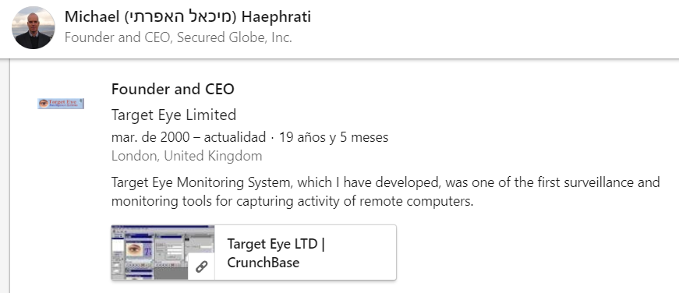

Ilustración . Muestra de una sección del perfil de LinkedIn de Michael Haephrati.   
Detenido en 2005 por la creación de un keylogger.

Con el auge de la telefonía móvil y los smartphones era inevitable que los keyloggers también evolucionaran y migraran a nuevas plataformas. Así pues, en 2011 ya aparecían noticias que evidenciaban que aparecían nuevas técnicas para espiar lo que los usuarios tecleaban en los smartphones. Hay que tener en cuenta que no existe un teclado físico como tal, pues son toques en la pantalla sobre un teclado virtual y el funcionamiento es muy diferente al de un teclado tradicional.

El profesor Hao Chen[14] de la Universidad de California, Davis, presentó un estudio[15] en la que cualquier aplicación con acceso a la pantalla podía registrar las pulsaciones y saber que estaba tecleando el usuario.

El éxito de los keyloggers para llevar a cabo ciberdelitos estaba consolidado y con éxito asegurado. Tal es así que en el año 2013 se empezó a gestar el mayor ataque de robo financiero dirigido contra un banco. En este caso el keylogger era una pieza clave del malware pero que además estaba dotado de muchos más elementos y funcionalidades de malware, como captura de pantalla y comandos remotos. La operación, llamada “Carbanak”, culminó con un robo de 1000 millones de dólares.

Los estudiantes Universitarios tampoco han estado exentos del uso de keyloggers. En el año 2015, un estudiante de la Universidad de Birmingham utilizó un keylogger por hardware para robar las contraseñas de los profesores y cambiar sus calificaciones. El dispositivo no lo descubrieron hasta que no quitaron la carcasa protectora de la parte trasera del ordenador.

Y de nuevo, en octubre de 2017 un caso similar. Otro estudiante, esta vez de la Universidad de Kansas había sido expulsado por haber usado un keylogger, también de hardware, y haber usado los datos adquiridos para acceder al sistema de calificaciones y cambiarse las notas. Dos casos con exactamente el mismo objetivo, el mismo método, el mismo entorno, pero a una distancia de casi 7000 Kms y dos años de diferencia.

A finales del año 2017, el experto en seguridad Michael Myng detecto un problema en el software controlador del teclado del fabricante Synaptics instalado en algunos modelos de ordenadores portátiles de la marca HP. Dicho controlador tenía la capacidad de poder registrar los códigos de escaneo del teclado sobre un archivo de log mediante las herramientas WPP Tracing de Microsoft. Esto abría la posibilidad de que un malware pudiera activar un keylogger en dichas maquinas con solo cambiar unos valores en el registro de Windows. A pesar de que el keylogger no estaba activo, el riesgo existía y obligó al Synaptics y HP a actuar lo antes posible para corregir el driver y publicar una actualización de este para todos los modelos afectados.

En diciembre de 2017, la empresa de seguridad SUCURI, alertó en su blog de la presencia de miles de sitios WordPress[16] infectados con un keylogger desarrollado íntegramente en JavaScript[17]. En enero de 2018 apareció una evolución de este.

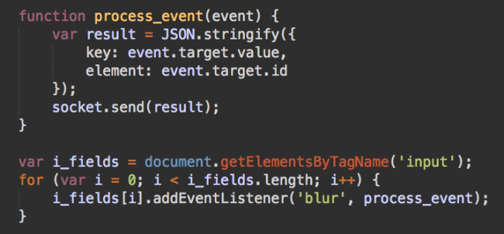

Ilustración . Código del keylogger inyectado después de su decodificación.

Un descubrimiento reciente, en Julio de 2019, del experto en seguridad Marcus Mengs, ha puesto al descubierto un fallo de seguridad en los dispositivos inalámbricos (teclados y ratones) del fabricante Logitech que utilizan la tecnología Unifying para usar un solo receptor para los mismos dispositivos. Este fallo de seguridad demuestra como un usuario que se encuentre en las inmediaciones, puede capturar todo lo que se teclea en el ordenador que usa los teclados de Logitech e incluso enviar comandos personalizados al equipo.

Hay muchos más casos, y los mostrados aquí son una pequeña selección, quizás los más relevantes, para podernos hacer una idea de los usos y evolución de los keyloggers.

De estos casos se puede vislumbrar una cierta evolución que empieza en el espionaje entre estados o poderes políticos, pasando por el uso para la vigilancia policial, llegando finalmente al uso extenso en ciberdelincuencia, para el robo de credenciales y datos bancarios y el espionaje industrial, y otros delitos menores como los casos de los estudiantes para modificar sus calificaciones académicas.

En cualquier caso, existe multitud de empresas que venden su producto de monitorización (keylogger y muchas más funcionalidades) como algo aparentemente legal y que se puede usar desde entornos laborales (para monitorizar el uso de los equipos por los trabajadores) hasta el control parental (padres que quieren tener un control de lo que escriben sus hijos en redes sociales).

Siendo estos dos, laboral y parental, entornos donde actualmente se usan los keyloggers, aunque en menor medida, y en el entorno de la ciberdelincuencia donde más se extiende como una característica de los complejos malware que se están distribuyendo.

Los keyloggers hardware son actualmente pequeños dispositivos usb que además disponen de conexión wifi y permiten monitorizar lo que se está escribiendo en tiempo real.

Los keyloggers software suelen formar parte de un paquete de malware, con un claro objetivo de robo de datos, pero que son solo una de las características de las que está compuesto dicho malware, que dispone de un panel de Mando y Control con opciones de captura de pantalla, ejecución remota de datos, envío de documentos, etc.

# Aspectos Legales

Como se ha comentado en el punto anterior, existen keyloggers (o software que lo incorporan) que se veden comercialmente y, por lo tanto, existen cierta incertidumbre sobre su legalidad.

Hemos querido conocer que dicen tanto la legislación Española como la Europea, para ver en qué situación se encuentra este tipo de dispositivos y/o programas. Y también hemos consultado a dos profesionales en materia jurídica. Un abogado generalista y otro especializado en derecho penal y delitos informáticos.

En Europa existe la **DIRECTIVA 2013/40/UE DEL PARLAMENTO EUROPEO Y DEL CONSEJO**, publicada en Agosto del 2013 relacionada con los ataques a los sistemas de información y por ende con los ciberdelitos. En su artículo 6 hace referencia a la “**Interceptación ilegal**” que es el objetivo directo de los keyloggers.

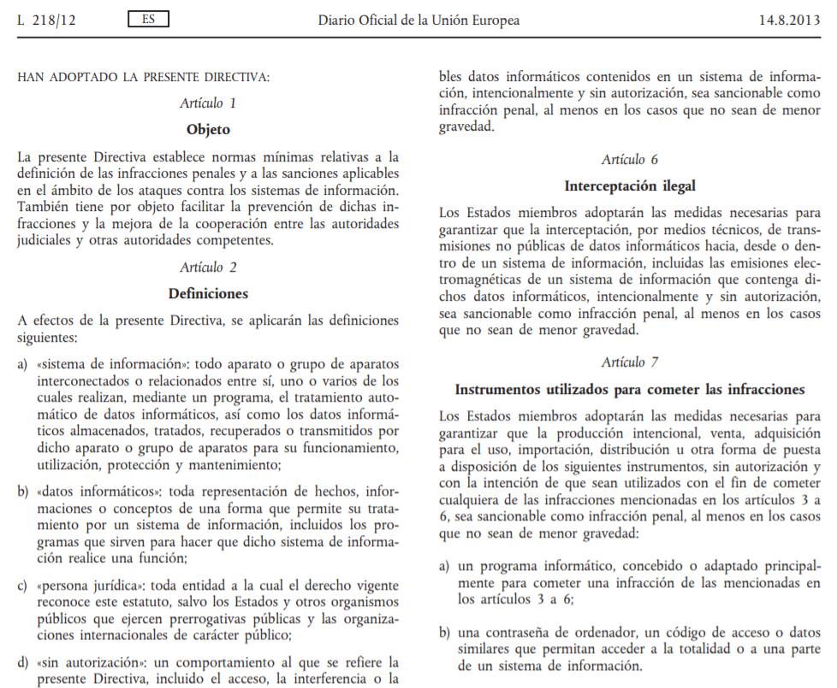

Ilustración . Diario Oficial de la Unión Europea.   
DIRECTIVA 2013/40/UE. 12 agosto 2013.   
Extracto del contenido relativo a los ataques contra los sistemas de información.

Por otro lado, la legislación española, en su Ley Orgánica 1/2015, de 30 de marzo, por la que se modifica la Ley Orgánica 10/1995, de 23 de noviembre, del Código Penal, en su apartado ciento seis dice:

“El que, para descubrir los secretos o vulnerar la intimidad de otro, sin su consentimiento, se apodere de sus papeles, cartas, mensajes de correo electrónico o cualesquiera otros documentos o efectos personales, intercepte sus telecomunicaciones o utilice artificios técnicos de escucha, transmisión, grabación o reproducción del sonido o de la imagen, o de cualquier otra señal de comunicación, será castigado con las penas de prisión de uno a cuatro años y multa de doce a veinticuatro meses.”

Pero, las dudas respecto al uso de estos dispositivos, así como también las circunstancias en las que muchas veces se justifica su uso, hacen que el ciudadano no perciba la situación de estar vulnerando la ley o cometiendo un acto ilegal.

Solo hay que hacer una búsqueda en internet, en Google, o eBay o Amazon (por poner unos ejemplos) y escribir el término “*keylogger*”, y podremos ver como hay decenas de sitios que venden el producto (tanto en España, como en el resto de Europa) y parece ser que la ley hace caso omiso, o que estos negocios se encuentran en un estado de “vacío legal”.

Hay sitios web que lo venden a todo el mundo, y se escudan en que es el usuario el responsable de su uso y que debe consultar si las leyes locales de su país lo permiten. Aunque justifican que puede usarse para el control familiar.

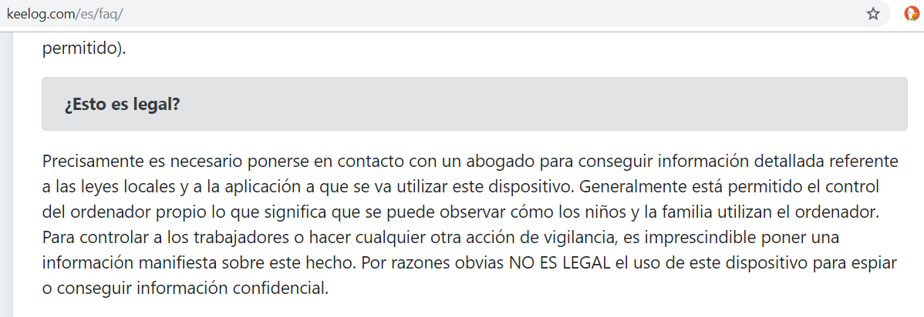

Ilustración . Ejemplo de aviso legal sobre el uso del Keylogger, de un vendedor internacional.

Pero, aun así, después de leer la directiva Europea y la Legislación Española, a un ciudadano le pueden surgir dudas. ¿es siempre su uso ilegal? ¿existen excepciones? ¿si es ilegal, porque se permite su venta?

Para intentar despejar estas dudas y otras hemos contactado con dos abogados que nos ayuden a interpretar lo que dice la ley, y lo que es más importante, como la interpretan dependiendo de si están especializados en el tema o no.

Además de preguntar en que situación nos sitúa la ley, tanto en Europa como en España en relación a dicha directiva y a Ley Orgánica Española, también les hemos hecho unas preguntas con unos ciertos supuestos de situaciones de uso del keylogger.

Los supuestos en los que se instala el keylogger son los siguientes:

1. Un padre/madre de familia, que tiene un ordenador en casa y desea monitorizar que escriben sus hijos en internet, redes sociales, que buscan, etc.
2. Un marido/esposa, instala el dispositivo (o programa) en el teléfono u ordenador del conyugue para saber que escribe y con quien.
3. Un empresario lo instala en los ordenadores de su empresa porque tiene sospechas de que algún trabajador está filtrando información confidencial de la empresa.
4. La policía lo instala en el ordenador de un sospechoso para seguir sus actividades, supuestamente ilegales.
5. Un ciberdelincuente[18] (consideramos que no es correcta la acepción «Hacker»[19]) instala el keylogger en el ordenador de una víctima, empresa o particular, con el objetivo de obtener información privilegiada, privada o confidencial. Como, por ejemplo: nombres de usuario, contraseñas, datos bancarios o de tarjeta de crédito, etc.

Llegados a este punto nos pueden parecer evidentes y lógicas las respuestas a algunas de estas preguntas, pero veamos que nos responden los profesionales:

En el caso del abogado generalista, su respuesta es que, en el primer punto, si el hijo es menor de edad, no se está cometiendo ninguna ilegalidad ya que el control parental sobre los hijos está justificado. Sobre el segundo punto no tenemos respuesta pues no se incluyó en las preguntas formuladas.

En lo que respecta al uso empresarial, considera que se podría tipificar como una “intrusión ilegítima en el derecho de las comunicaciones y privacidad” siempre que el empresario no hubiera avisado previamente con normas en la empresa.

En el caso del uso Policial, considera que no hay delito si la policía tiene autorización judicial, salvo que esta persona tenga reconocido un derecho a la privacidad en su actividad, por ejemplo, los abogados con sus clientes. Y en esta afirmación hace referencia al “Caso Garzón” en que se imputó al juez Garzón por haber intervenido las comunicaciones de los Abogados con sus clientes sobre los que tenía una investigación en curso.

Sobre el caso del ciberdelincuente, su respuesta es muy ambigua, y considera la instalación del software como un medio y no se puede considerar como un delito en sí mismo y que el delito principal seria la revelación de secretos o la estafa en el caso de obtener números de cuenta o contraseña y, por lo tanto, si estos últimos no se han podido llevar a cabo, no existe delito.

Para el abogado Penalista y experto en Delitos Informáticos las respuestas versan algo diferentes y más extensas:

En el caso de los padres, incide en que no tiene por qué ser legal, ya que la Convención de los Derechos del Niño promulga los derechos de estos, y entre ellos se encuentra el derecho a la intimidad. Pero, por otro lado, hay que tener en cuenta que los padres están obligados por Ley a velar por sus hijos. Llegamos pues a una disyuntiva, en la que además hay que considerar que, en España, a partir de los 14 años de edad, aun siendo menores tienen derecho a hacer uso de sus datos personales y los padres no los pueden obligar en un sentido u otro.

Por lo tanto, desde el punto de vista jurídico, la instalación de un keylogger, se considera un programa espía que vulnera su intimidad. Y un procedimiento judicial que implicase la obtención de información del menor a través de estos instrumentos, se podría considerar perdido a menos que se pudiera justificar una situación de extrema necesidad en la que se prioriza la supervivencia del menor o la evitación de un peligro inminente.

Lo ideal es que los padres/madres pacten con los hijos acerca de la instalación de un software de estas características, y el argumento es que el adulto (padre o madre) es el titular del teléfono móvil (ordenador o línea de conexión a internet) y quien paga la factura, por tanto, es suyo y lo cede en uso a su hijo. Ya que cualquier delito cometido a través de ese dispositivo –ordenador o móvil- (ej. compartir pornografía infantil, bulling, descargas ilegales, etc.) la responsabilidad es del titular de la IP asociada al dispositivo.

En el caso del conyugue es claro y tajante, ya que tratándose de adultos e independientemente de que haya o no una situación afectiva, es considerado una “interceptación de las comunicaciones y violación de la intimidad”, y puntualiza que “*la intimidad, es un grado más que la privacidad*”.

En relación con el uso empresarial, nos hace hincapié en que el Estatuto de los Trabajadores, en su artículo 20, reconoce en el empresario su derecho de control de la actividad de los empleados. Pero, para que sea legal utilizar la información obtenida por un keylogger, el empleado debe ser advertido en el mismo contrato de cuáles son sus obligaciones respecto al uso de los dispositivos de la empresa y cuáles son los derechos del empleador / empresario respecto al control de su actividad.

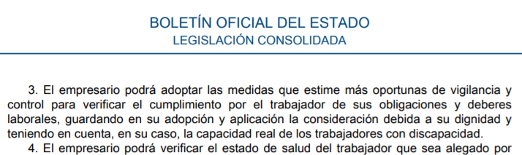

Ilustración . Extracto del Artículo 20 del Estatuto de los Trabajadores.

En el ámbito policial nos informa de que la ley de enjuiciamiento criminal desarrolla en el nuevo y extenso artículo 588 la justificación de los seguimientos de control remoto por parte de la policía. Tiene que estar autorizado por un Juez previa justificación de qué quiere obtenerse o, en su caso, por urgencia y necesidad, podría hacerse sin autorización, pero en 24 horas deberá confirmarse por el Juez la acción que se ha llevado a cabo. Los seguimientos tienen que estar limitados a un periodo de tiempo y, en el informe, debe descartarse cualquier información de terceros que no tenga nada que ver con el caso.

Y ya, por último, en el caso del uso del keylogger por parte de un ciberdelincuente, se hacen distinciones de 4 etapas:

1. Desarrollo del keylogger. Según el artículo 197 ter, tener o crear un software que su único destino es el de producir una acción ilícita es considerado delito y, por lo tanto, castigado con pena de prisión. La única justificación que puede tener una persona para tener en su poder un programa de estas características es que su actividad empresarial consista en el Hacking Ético y, por tanto, mediante contrato, se utilice mediante el **«Red Team»[20]** este tipo de herramienta de intrusión.

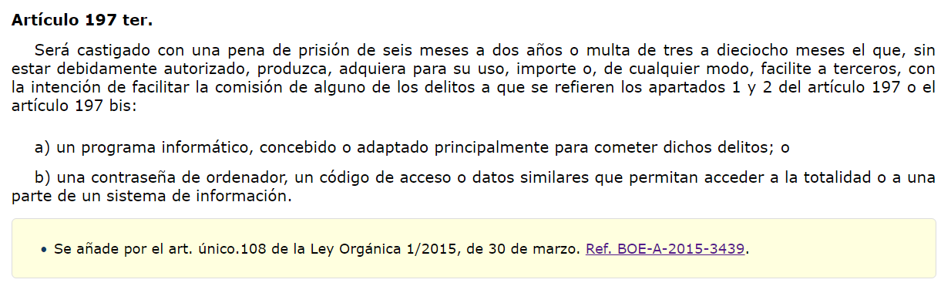

Ilustración . Extracto del artículo 197 ter, de la Ley Orgánica 1/2015, de 30 de marzo

1. Envío del keylogger. Es probable que el envío se haga mediante «**phishing**»[21], es decir mediante engaño, para que el usuario se instale el programa. Por lo tanto, habría un agravante de engaño en caso de condena.
2. Obtención de credenciales de acceso bancarias. Indicado también en el artículo 197 ter, citado anteriormente.
3. Uso de las credenciales para lucrarse con ello. Sufrirá un agravante contemplado en el artículo 197.6 y se le añadirá un concurso de delitos al haber robo de dinero.

Llegados a este punto, después de las opiniones de los profesionales y tras la lectura de diversos documentos nos siguen quedando un par de dudas:

* Si desarrollar (y vender) un keylogger es ilegal, ¿por qué existen tantas empresas que los venden por internet?
* Por otro lado, la ley habla en todo momento de “interceptación de comunicaciones”, entendiendo esto como la comunicación entre dos sistemas o dos personas. Pero un keylogger intercepta pulsaciones de teclas del teclado que se guardan en el mismo ordenador. Si estas pulsaciones se guardan en bruto en un archivo de texto, sin tener en cuenta a quien van dirigidas o con que aplicación se escriben, y dado que solo se registra lo que escribe un usuario, ¿podría entenderse como una interceptación de comunicaciones?

# Tipología

Como se ha comentado anteriormente, podemos dividir los keyloggers en dos grandes grupos: Hardware y Software.

La funcionalidad principal, el registro de teclas, la cumplen a la perfección los dos tipos, pero cada uno tiene unas ventajas en inconvenientes que resumimos en la siguiente tabla:

|  |  |  |
| --- | --- | --- |
| Tipo | Ventajas | Inconvenientes |
| Hardware | * No se necesita acceso al sistema operativo, y por lo tanto no se requieren credenciales de usuario. * Los datos se almacenan dentro del propio dispositivo no dejando rastro en el equipo. * No se requiere drivers, ni software adicional que se tenga que instalar en el sistema. * Registra las pulsaciones de teclas para todos los usuarios que usen el equipo. * Indetectable para los antivirus o escáneres de seguridad. * Rapidez de instalación: Plug&Play. * Compatibilidad para diferentes sistemas: MS-DOS, Windows, Linux, Mac. | * Visible externamente por el usuario, por lo tanto, detectable si inspecciona las conexiones. * No tiene posibilidad de distinguir que usuario ha escrito el texto almacenado en caso de que el ordenador lo usen múltiples usuarios. * No tiene posibilidad de saber en qué ventana de aplicación se estaba escribiendo el texto almacenado. * Se requiere tener un dispositivo físico por cada máquina a controlar. * Para ver los datos hay que acceder físicamente al equipo para extraer el dispositivo, a no ser que este tenga conexión WiFi. |
| Software | * Permite identificar que usuario ha escrito el texto almacenado. * Se puede saber en qué ventana de aplicación se estaba escribiendo el texto almacenado. * Versátil y actualizable. Puede tener más funcionalidades que complementen su utilidad. * Difícilmente detectable por el usuario medio. | * Se requiere acceso a la cuenta de usuario para instalarlo. * Requiere versión específica para el sistema operativo que se vaya a usar. * La información se suele guardar en el propio equipo, por lo que pueden quedar rastros de su existencia. * Para acceder al contenido registrado se debe de enviar a un servidor externo o el usuario debe acceder a la máquina para ver el contenido. |

A modo de resumen, el keylogger hardware podríamos decir que es algo del estilo “*plug & play*”, sin necesidad de acceso al sistema, pero que no pasa desapercibido a no ser que el ordenador este dentro de un mueble y no tenga sus conexiones a la vista. Es un dispositivo que no va a instalarse nunca la propia víctima por error, ya que es imprescindible su colocación entre ordenador y teclado, y difícilmente un usuario lo va a poner voluntariamente.

Los keyloggers software suelen estar desarrollados en lenguajes de bajo nivel, o con un grado de interacción muy estrecha con las API[22] del sistema operativo, por lo que el software está diseñado específicamente para una plataforma, requiere tener acceso al sistema para instalarlo, aunque aquí se pueden emplear métodos de engaño para que sea el propio usuario que instale el software o inicie otro proceso que haga la instalación de manera silenciosa o desatendida.

Hoy en día existen lenguajes de alto nivel que facilitan y simplifican esta comunicación con el sistema con lo que la necesidad en sus inicios de lenguajes de alto nivel se ha ido reduciendo. De hecho, en el apartado 7 (Variantes de Keyloggers) se hace mención del caso específico de los dispositivos móviles y de un parte de tipos de keyloggers hechos con lenguajes de alto nivel.

# Como captura los datos

Para entender la captura de datos de los keyloggers hay que diferenciar si se trata de un keylogger basado en Hardware o Software.

## Captura en keylogger basado en Hardware

Los keyloggers hardware, son dispositivos que se conectan entre el teclado y el ordenador. Antiguamente usando el puerto PS/2[23] y en la actualidad el puerto USB[24].

Se trata de pequeños circuitos compuestos por un microcontrolador (en el esquema de ejemplo se muestra un Atmel AT89C2051) que reciben el código de la tecla, lo traduce al carácter (o combinación de teclas correspondientes) y lo graban en un archivo de texto dentro de la memoria (una EEPROM AT24C512 en este esquema) del propio dispositivo. Al mismo tiempo, reenvía dicho código de tecla al ordenador, siendo una operación totalmente transparente e indetectable tanto por el sistema operativo como por cualquier otro programa que vele por la seguridad del sistema, como pueda ser un Antivirus.

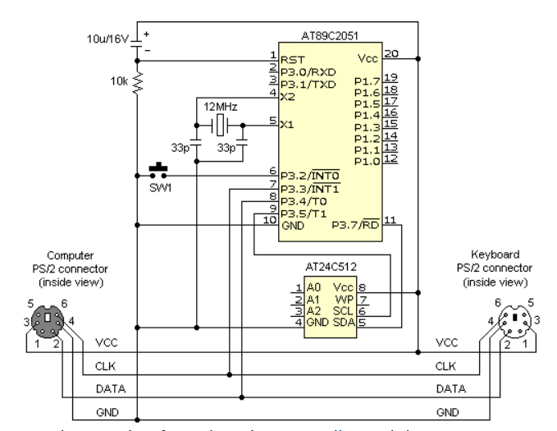

Ilustración . Esquema de circuito de keylogger básico usando la antigua conexión PS/2.

Este archivo de texto almacenado dentro del keylogger puede recuperarse posteriormente, desde el mismo ordenador, o desde otro (conectando el mismo keylogger) a través de una combinación secreta de teclas (normalmente personalizable) a modo de contraseña, que activaran una memoria de almacenamiento masivo (pendrive) en el sistema, que permitirá acceder a dicho archivo y ver su contenido.

Existen modelos más avanzados, que disponen de un chip de comunicaciones inalámbricas. Podría ser Bluetooth o WiFi, y que permitirían captar los datos en tiempo real desde otro ordenador que estén dentro de las inmediaciones y rango inalámbrico permitan, o bien conectarlo a una red inalámbrica y ser accesible desde cualquier equipo que esté conectado en la red local.

## Captura en keylogger basado en Software

El keylogger basado en software se podría subdividir en diferentes categorías desde una perspectiva técnica:

* El keylogger podría residir dentro de una máquina virtual creada por el propio malware, de manera que permanezca oculto al sistema. Existe una prueba de concepto llamada Blue Pill[25] (píldora azul) que se presentó en la conferencia Black Hat del año 2006.
* Basado en la API. En este caso se utiliza el mecanismo de “*hooks*” (ganchos) y es quizás el método más ampliamente usado, probablemente por su relativa facilidad de implementación. Los hooks permiten definir funciones que reciben las notificaciones de eventos concretos del sistema. En este caso, se reciben las notificaciones de los eventos de teclado, y dichas funciones, llamadas filtros, son ejecutadas tras cada evento y podrían comportarse de diferentes formas ante cada evento, añadiendo información, registrando datos o incluso eliminando dicho evento o ignorando la acción.

Las funciones filtro se vinculan a un tipo de notificación de evento, por ejemplo, KeyUp (cuando una tecla pasa del estado de pulsada a no pulsada). La vinculación se lleva a cabo mediante una llamada a la función **SetWindowsHookEx**[26] de la API de Windows y se puede desvincular o eliminar mediante la llamada a **UnhookWindowsHookEx**[27].

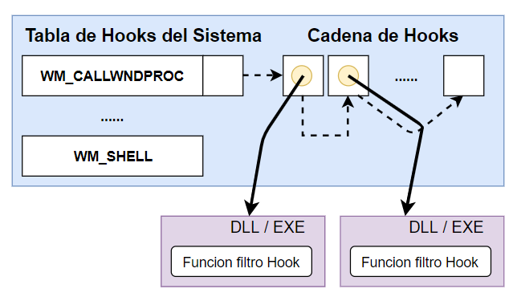

Ilustración . Esquema de funcionamiento del mecanismo de *hooks* en Windows.

Para evitar conflictos, si hay varias funciones filtro vinculadas a un mismo evento Windows establece una cola de funciones. Por lo que podría darse el caso de que existieran dos keyloggers diferentes en el sistema que recibieran los eventos del teclado.

* Implementado como un rootkit[28] dentro del Kernel[29], funcionando como si fuera un controlador de dispositivo del sistema. Reside a nivel de núcleo, por lo que es muy difícil de detectar y además tiene acceso sin restricciones al sistema o al hardware.
* Basado en Javascript. Similar al sistema del “hook” de la API, se utiliza a sitios web vulnerables que han sido comprometidos, donde se inyecta un código Javascript el cual escucha los eventos del teclado.
* Un método poco común, es el basado en Inyección de memoria. Fue utilizado por los malware Zeus[30] y SpyEye[31]. Esta técnica está dirigida exclusivamente a los navegadores Web y se basa en la alteración de unas tablas de memoria asociadas con el navegador en las que se inyecta el código. Esta técnica usada es conocida también como “Man in the browser” (MiTB[32]).

# Variantes de keyloggers

Dentro del campo de los keyloggers software, podríamos definir algunos subconjuntos para separarlos de los keyloggers por software “standard”, por así decirlo, que funcionan dentro de un sistema operativo o entorno concreto.

Es especialmente interesante el caso de los keyloggers en JavasCript o CSS, pues estos no residen en la máquina de la víctima, sino que están alojados en un sitio web que visita el usuario, pero el código se ejecuta en el equipo cliente y por lo tanto el efecto es el mismo, aunque el concepto en su funcionamiento difiera un poco.

## Dispositivos móviles

Los dispositivos móviles, smartphones, tabletas y otros elementos con pantalla táctil, funcionando mayoritariamente en los entornos Android o IOS, tenemos que tener en cuenta que no existe un teclado físico.

Ya se ha mencionado en el apartado de Historia y Estado del Arte, que en año 2011 un profesor de una Universidad presentó un estudio de cómo podía capturarse lo que escribían los usuarios a través de las pulsaciones en el teclado virtual de la pantalla.

Pero actualmente existen métodos en la propia API de programación de Android que facilitan este trabajo.

## Keyloggers Javascript

Como se puede comprobar el registro de teclas no se limita a un solo lenguaje ni tecnología, aunque hay plataformas que facilitan su desarrollo o su complejidad es reducida. En este caso, vemos un ejemplo de keylogger en javascript, de manera que si se consigue inyectar este código en una página web se podrían captar las pulsaciones de las teclas a un servidor externo, el cual las reciba y las registre en un archivo.

En la siguiente imagen se muestra el código encargado de ello con muy pocas líneas de código.

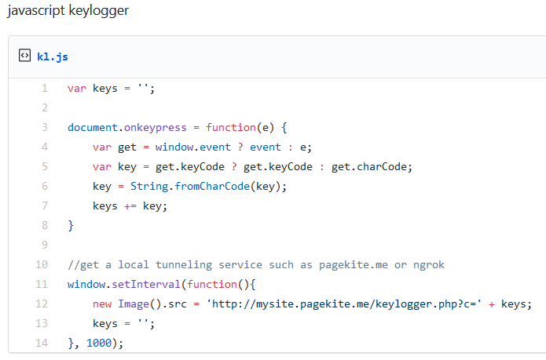

Ilustración . Código fuente de un keylogger en Javascript.

En el lado del servidor también existe un código que recibe dichas teclas y las registra en un archivo, el cual, si cabe, es mucho más simple y corto.

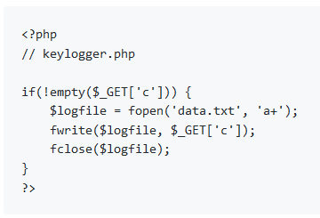

Ilustración . Código fuente del backend del keylogger que registra las pulsaciones.

<https://gist.github.com/atorralb/fbc82f70e1e2c1ebc67f>

-------------------------- [APARTADO PENDIENTE DE COMPLETAR] -------------------

## Keyloggers CSS

Pendiente --- pendiente --- pendiente --- pendiente ---

-------------------------- [APARTADO PENDIENTE DE COMPLETAR] -------------------

# Técnicas de distribución

Las técnicas de distribución en el caso de los keyloggers hardware son claras; se debe de tener acceso físico al equipo del que se quieren registrar la información. Conectar el dispositivo entre el teclado y el ordenador (normalmente por el puerto usb) y ya está listo.

En el caso de los keyloggers por software la distribución varía en función de los intereses o motivos de quien lo distribuya o instale.

En el caso de Padres cuyo objetivo es tener un control sobre el uso que hacen los hijos del ordenador y saber a qué lugares acceden, la técnica de distribución es la instalación directa en el equipo a monitorizar, pues son también propietarios de ellos.

En el caso de empresas, la distribución es la misma. La instalación del keylogger suele ser directa en el equipo, o incluso usar un keylogger hardware.

Cuando se trata de ciberdelincuentes no es habitual el uso de un keylogger hardware por el hecho que implica acceder físicamente al equipo de la víctima y por lo evidente que sería al ver el dispositivo. Así que el uso es mayoritariamente un keylogger software y su distribución puede ser por diferentes medios, aunque la técnica común es usar la ingeniería social con el objeto de hacer creer al usuario de que esta descargando o recibiendo un documento o una aplicación legítima.

* Memoria USB con software que induce al usuario, mediante ingeniería social, a ejecutarlo: demostración de un juego, software comercial falso, software pirata, etc, el cual tras instalarse descarga posteriormente y de manera silenciosa el keylogger en el sistema.
* Web que ofrece al usuario la descarga de un programa que “promete hacer algo” y en realidad, aunque podría hacer lo que dice sigilosamente instala también el keylogger. Muchas veces estas webs tienen detrás una red de anuncios publicitarios para la distribución (Malvertising). En muchos casos dicho anuncio falso se muestra en sitios legítimos los cuales incitan al usuario a hacer ‘click’ en el anuncio y en ese momento se descarga el keylogger en el equipo.
* Envio de email phishing o spread phishing. Dependiendo de si es un intento al azar o con una víctima concreta (spread phishing), se hace un envío de un email falso, con la intención de que el usuario acceda a una web, o se descargue una aplicación la cual instalará el keylogger en su equipo.
* A través de redes P2P o descargas de sitios poco confiables. Muchos usuarios, con afán de buscar algún programa pirata, o un generador de claves, se descargan aplicaciones que en muchos casos pueden incorporar aplicaciones poco confiables como un keylogger.
* Payload de otros malwares. En otros casos puede darse que el keylogger no sea normalmente el objetivo principal, sino …..
* Instalación post-exploit. Es menos habitual, pero también podría darse el caso de un ciberdelincuente que haya accedido a un sistema aprovechando alguna vulnerabilidad, y una vez explotada esta y habiendo accedido al sistema, instale un keylogger que le permita más adelante conocer otras credenciales que le puedan dar acceso a otros equipos.

-------------------------- [APARTADO PENDIENTE DE COMPLETAR] -------------------

# Técnicas de ocultación y evasión

Cuando hablamos de técnicas de ocultación y evasión nos referiremos a los keyloggers software, ya que en el caso de un keylogger hardware es evidente que su ocultación es prácticamente imposible. No obstante, haremos un inciso, pues existen algunos fabricantes que tienen circuitos de dimesiones muy reducidas (cercanas al tamaño de una tecla o menores) con función de keylogger preparados para ser instalados en el interior de teclados normales. Hecho que implica tener que desmontar el teclado, hacer el montaje, probablemente con necesidad de hacer soldaduras y volver a cerrar el teclado.

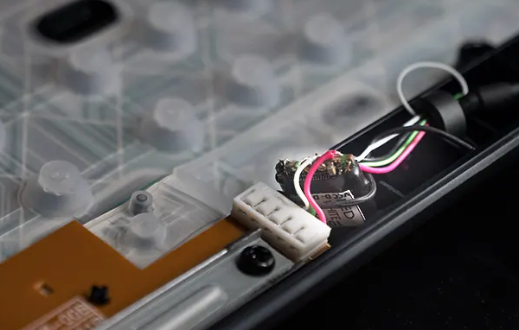

Ilustración . Muestra de keylogger hardware instalado en el interior de un teclado.

-------------------------- [APARTADO PENDIENTE DE COMPLETAR] -------------------

Pendiente --- pendiente --- pendiente --- pendiente ---

# Análisis de Keylogger Hardware

En este apartado se han adquirido, y estudiado, dos keyloggers de diferentes características de dos fabricantes diferentes. Se ha evaluado su facilidad o dificultad en la instalación y puesta en marcha, así como la eficacia, seguridad y utilidad de los resultados obtenidos. La diferencia más notable es que uno de los modelos tiene conexión WiFi, y esto también se evidencia en su coste, aunque curiosamente tienen exactamente las mismas dimensiones y factor de forma por lo que puestos uno al lado del otro no se puede distinguir el uno del otro.

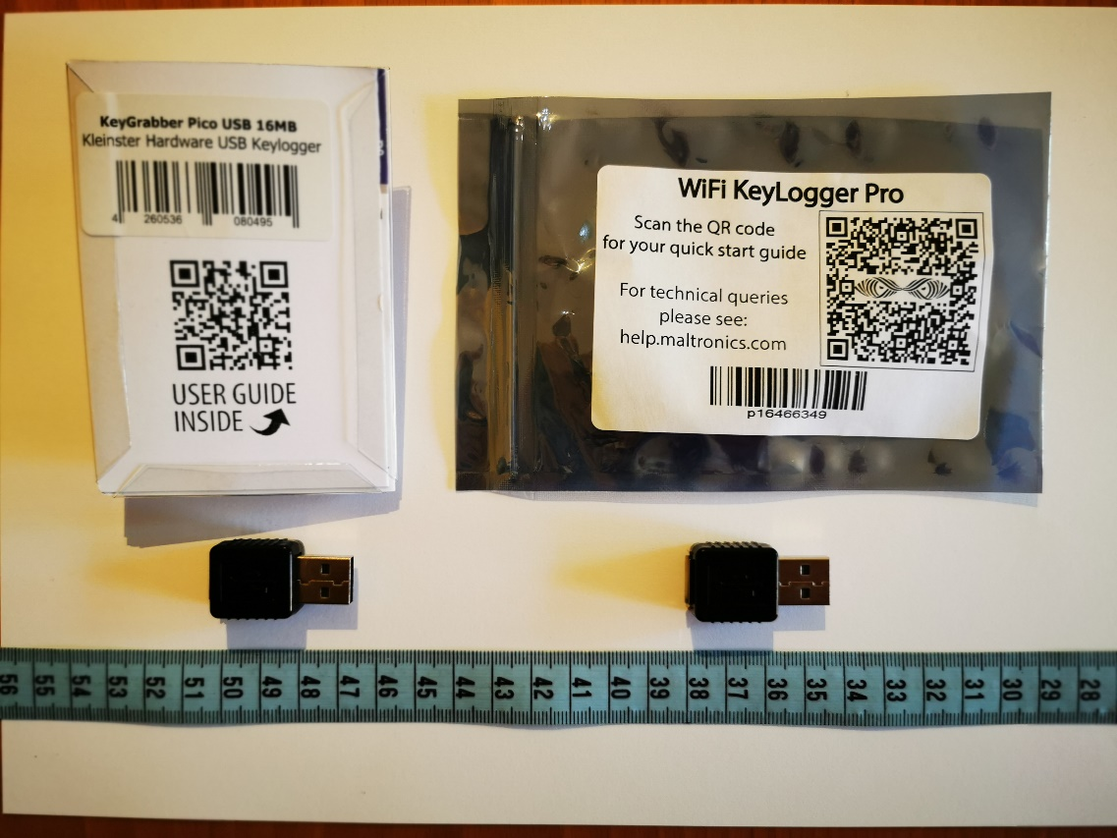

Ilustración . Foto de los keyloggers hardware analizados

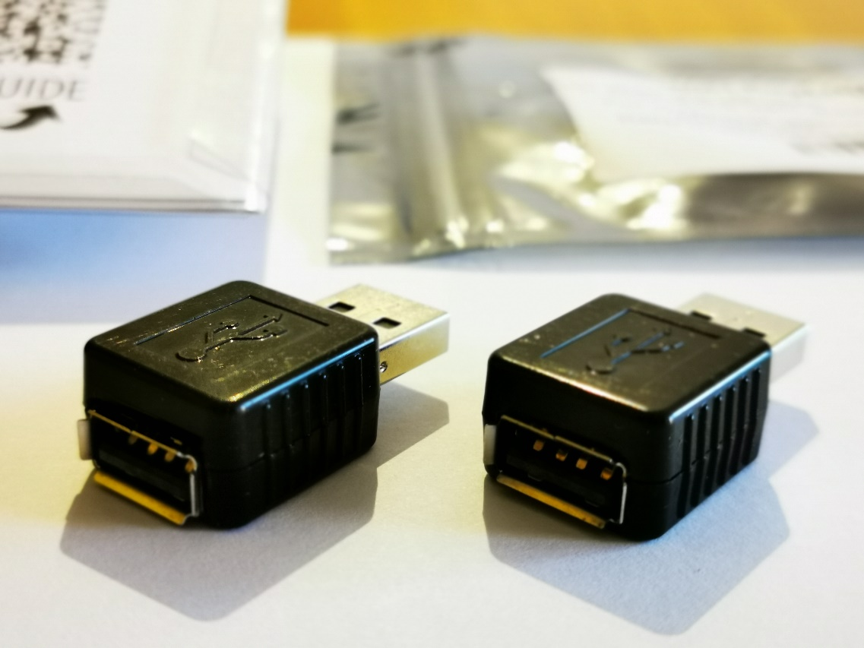

Ilustración . Vista en detalle de los dos keyloggers

A continuación, se muestra una tabla comparativa, a modo de resumen de las características de cada uno de los keyloggers.

|  |  |  |
| --- | --- | --- |
|  | **Keelog KeyGrabber Pico** | **Maltronics WiFi KeyLogger Pro** |
| Tipo | **USB** | **USB** |
| Precio | **29 €** | **44 £** |
| Dimensiones | **20mm x 18mm x 12mm** | **20mm x 18mm x 12mm** |
| Memoria | **16Mb** | **16Mb** |
| Protección por Contraseña | ✓ | ✗ |
| Plug & Play | ✓ | ✓ |
| Configurable | ✓ | ✓ |
| Modo Flash Drive | ✓ | ✓ |
| Indetectable por Antivirus | ✓ | ✓ |
| Ajuste layout/idioma teclado | ✓ | ✓ |
| Borrado remoto Log | ✗ | ✓ |
| Guarda pulsaciones en un fichero Log | ✓ | ✓ |
| Registro de fecha y hora | ✗ | ✓ |
| Envio Log por email | ✗ | ✓ |
| Conexión Wifi | ✗ | ✓ |
| Modo Access Point | ✗ | ✓ |
| Data Streaming | ✗ | ✓ |
| Monitorización remota a través de servicio web | ✗ | ✓ |

## Keelog KeyGrabber Pico 16Mb

Este keylogger solo requiere la única acción de conectarse al puerto USB entre el ordenador y el teclado. Si se conecta a un equipo portátil, pero no se conecta un teclado externo no tiene ningún efecto pues es imprescindible que los datos pasen a través del keylogger para capturar las pulsaciones de las teclas.

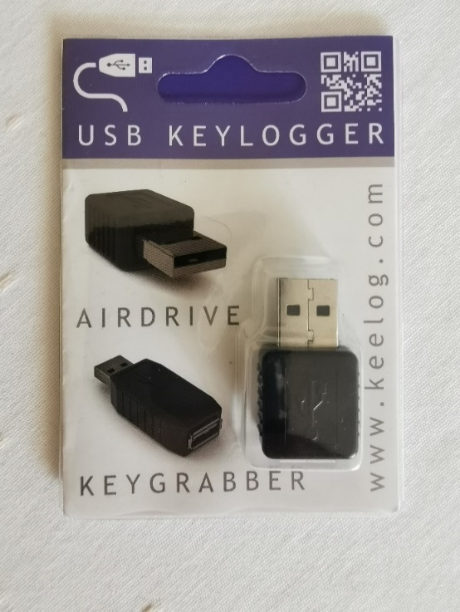

Ilustración .  
KeyGrabber en su empaquetado original.

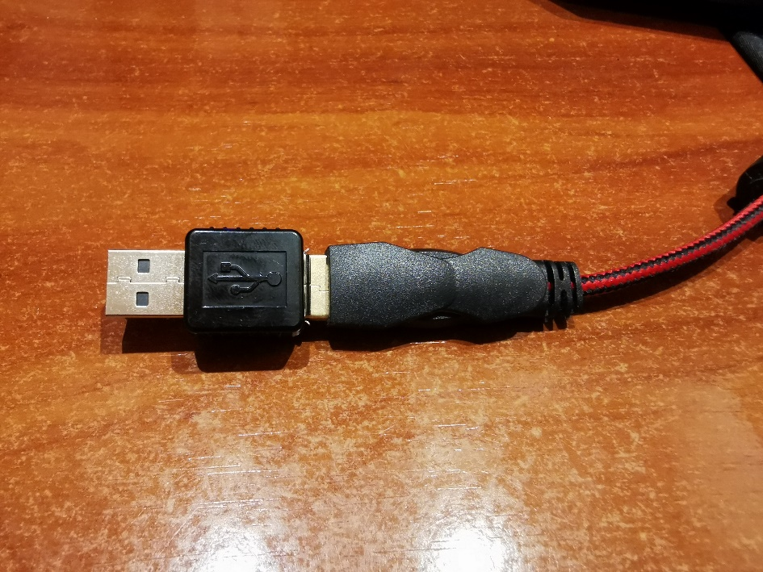

Ilustración . KeyGrabber conectado al teclado.

Una vez conectado no se requiere de ninguna acción más y a partir de ese momento cualquier tecla pulsada en el teclado en el que está conectado será capturada y guardada en la memoria interna del dispositivo para poder ser revisada posteriormente.

Para ver el contenido capturado se debe de tener acceso físico al equipo, y desde el mismo equipo o extrayendo el keylogger y conectándolo a otro ordenador de la misma manera que en el equipo monitorizado, se podrá acceder al contenido de la memoria para ver el contenido de las teclas capturadas.

Para ello, el keylogger espera una combinación de teclas a modo de contraseña que deben de ser pulsadas al mismo tiempo. Por defecto la combinación de teclas es K-B-S, la cual activará el modo Pendrive que habilitará una letra de unidad en el sistema y nos permitirá acceder al fichero de log llamado LOG.TXT

También se podrá observar un manual en PDF y un archivo CONFIG.TXT que permite ajustar algunos parámetros en caso de ser necesarios (pero no imprescindibles) como la configuración de idioma del teclado conectado, cambiar el password por defecto, o si se guardan las teclas especiales.

El contenido del fichero se puede examinar con la misma aplicación de “Bloc de Notas” de Windows o cualquier otra aplicación, en incluso sistema, que pueda abrir un fichero de texto. Las teclas especiales se indican como palabras clave encerradas entre corchetes “[ ]” de manera que la tecla de borrado hacia atrás, conocida como “Backspace” queda registrada como “[Bck]”.

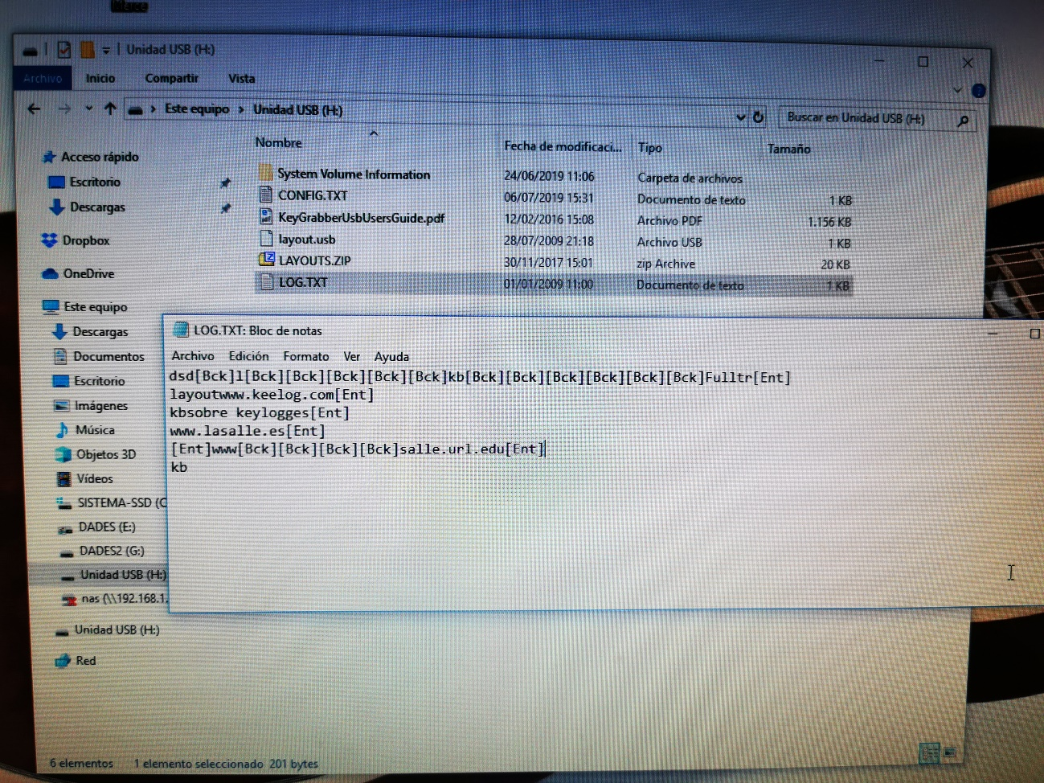

Ilustración . Ejemplo de fichero de LOG con el contenido capturado por el keylogger.

Se puede obtener más información de este keylogger en el siguiente sitio web:

<http://www.keelog.com/keygrabber-pico-usb-16mb-tiny-usb-hardware-keylogger-with-16mb-flash-drive/>

## Maltronics WiFi KeyLogger Pro

Este keylogger, al igual que el analizado en el punto anterior, también se puede usar directamente conectándolo al equipo del que se desean registrar las pulsaciones del teclado. No obstante, tiene una serie de características adicionales que se pueden configurar, y que hacen aconsejable hacer unos ajustes previos desde otro equipo para aprovechar al máximo todas sus posibilidades.

Al conectarlo al puerto USB de un equipo activa un punto de acceso WiFi con el SSID[33] “AIR_xxxxxx” donde “xxxxxx” es una combinación de números hexadecimales que varía con cada dispositivo. Esta conexión es inicialmente “abierta”, lo que significa que cualquier equipo que pueda detectar dicha conexión en su ordenador podrá conectarse al keylogger, de ahí la importancia de configurar el keylogger inicialmente.

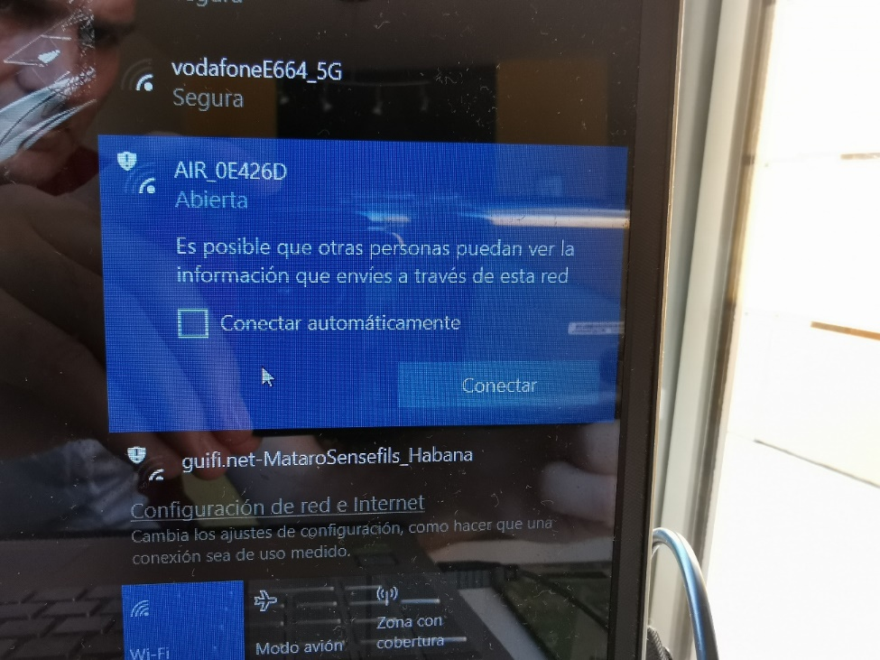

Ilustración . Vista del SSID activo del keylogger analizado.

Nos podremos conectar con un navegador a la administración del keylogger en la dirección IP (por defecto) 192.168.4.1, y el primer paso a efectuar será configurar el punto de acceso activando un cifrado de la comunicación y estableciendo una contraseña. Opcionalmente podemos cambiar el nombre del punto de acceso (SSID) y también establecer que sea oculto.

El siguiente punto a configurar es el nivel de detalle de las teclas especiales a registrar, el lenguaje del teclado utilizado o el nivel de filtrado del teclado que vendría a ser la sensibilidad que se puede ajustar en caso de no registrarse todas las teclas, aunque con el valor por defecto que trae parece ser suficiente.

Tras configurar estos valores, ya se puede conectar el keylogger en el equipo a monitorizar, y desde otro equipo (dentro de un radio de alcance WiFi) nos podríamos conectar al keylogger y ver el contenido de las pulsaciones de teclas que va registrando.

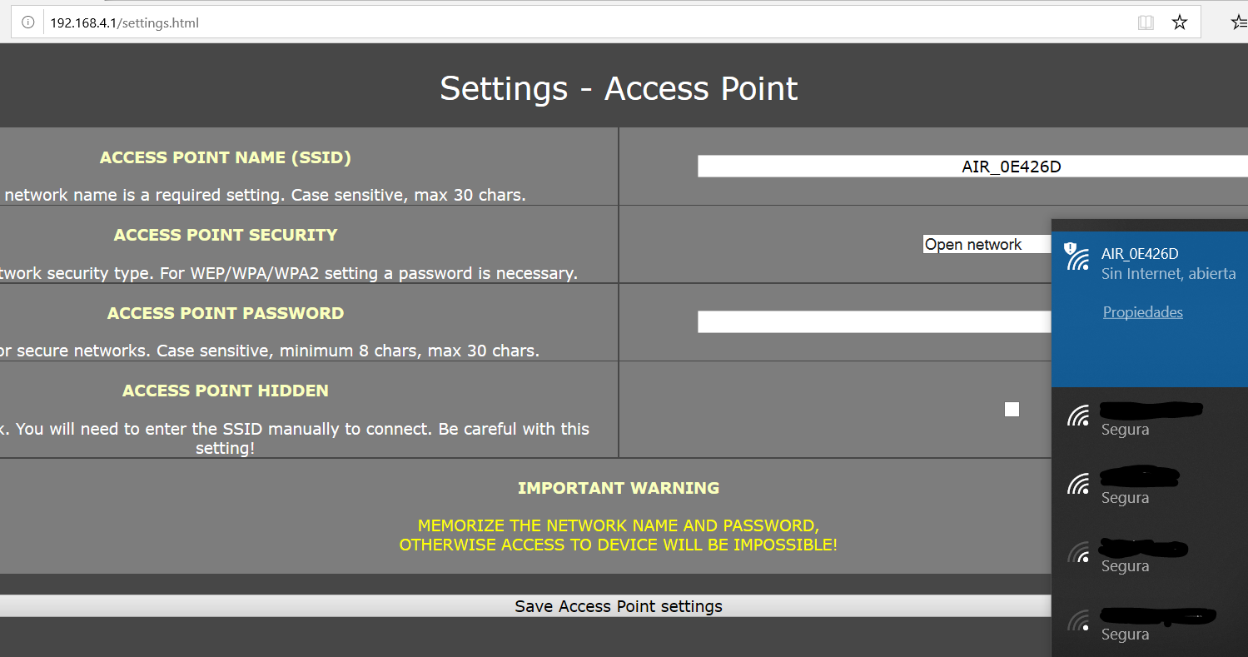

Ilustración . Pantalla de configuración del punto de acceso Wifi del keylogger.

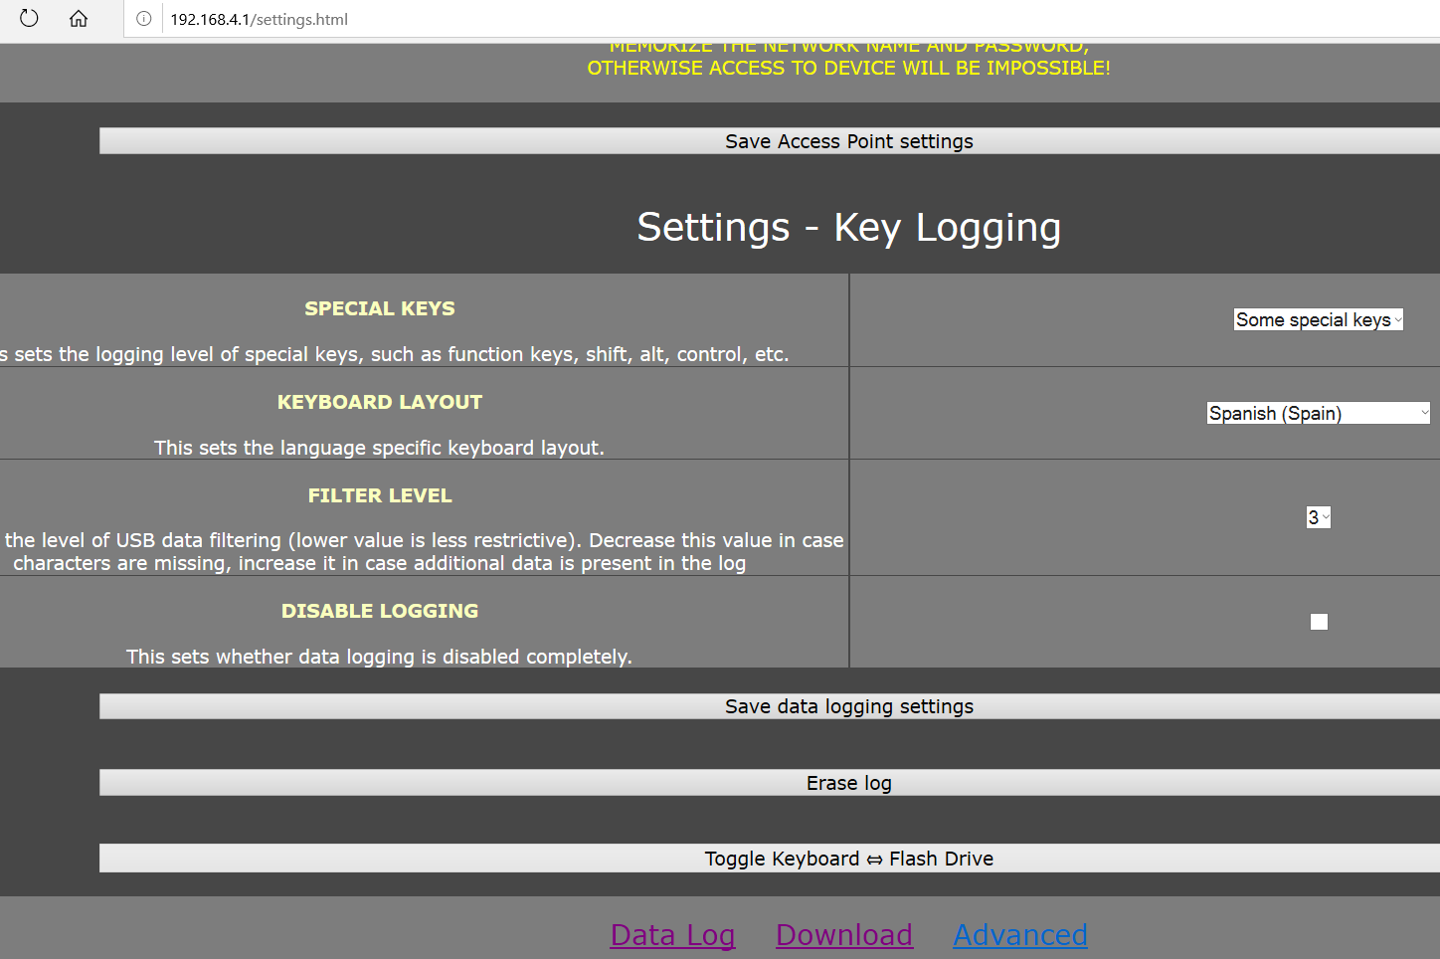

Ilustración . Pantalla de configuración del registro de teclas.

Al conectarnos al punto de acceso del keylogger podremos observar el contenido que va registrando. En esta pantalla el contenido no se muestra en tiempo real, sino que hay que acceder a un apartado donde se muestra el contenido y hay que recargar la página en caso de querer ver el contenido más reciente.

Dicho contenido también se puede descargar como un archivo de texto en nuestro equipo para poder ser examinado posteriormente con cualquier editor de texto, como el bloc de notas.

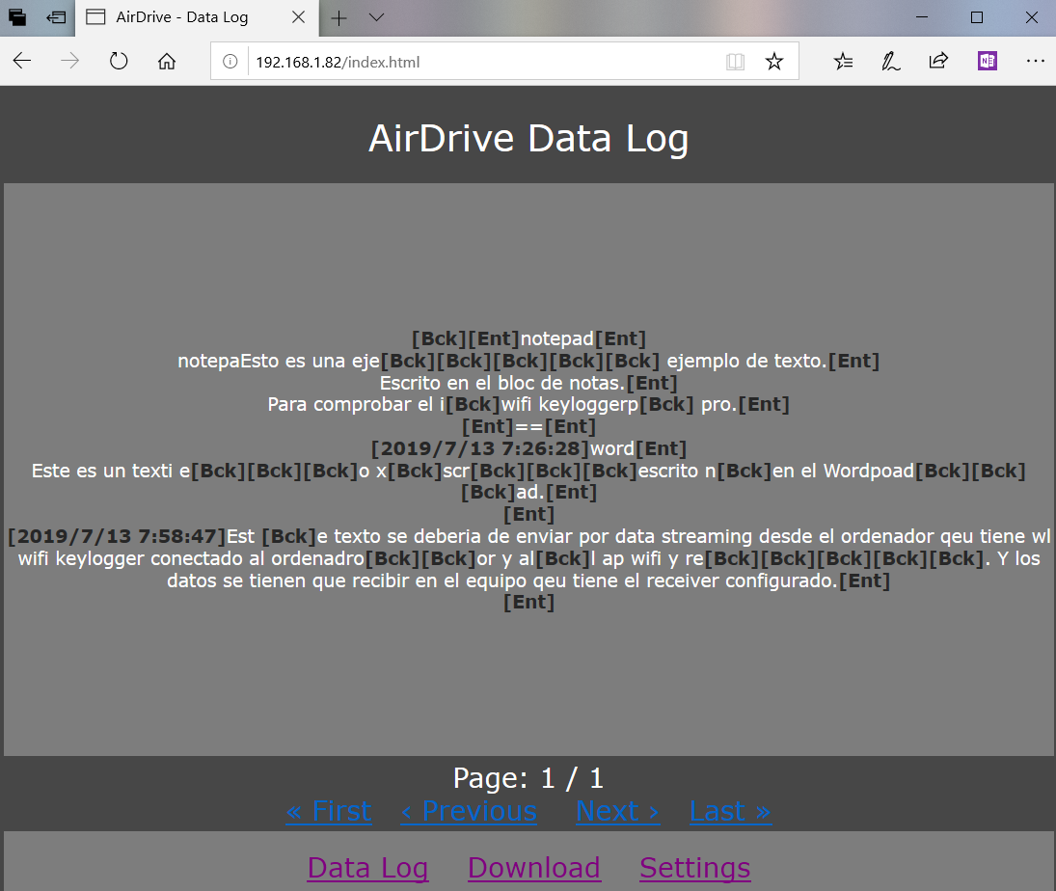

Ilustración . Muestra del contenido registrado por el keylogger accedido a través de la conexión WiFi.

Existe la posibilidad de configurar el keylogger para que envíe en tiempo real el contenido a otro equipo. Para ello el equipo receptor debe de tener una aplicación que esté a la escucha en un puerto concreto para recibir las teclas. Se adjunta en la misma página de control del keylogger un enlace para descargar un fichero ejecutable de ejemplo para comprobar el funcionamiento.

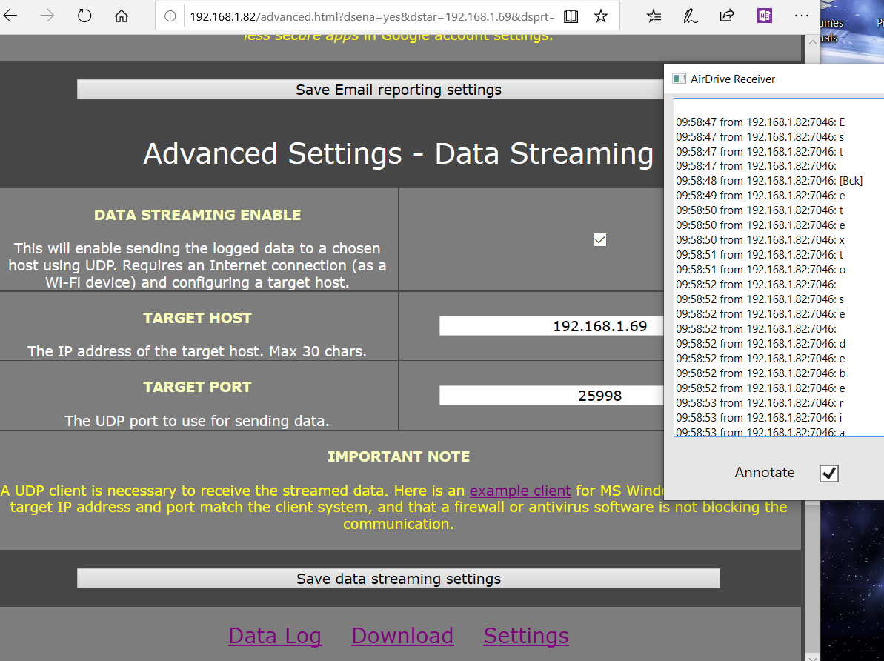

Ilustración . Ejemplo de recepción de las teclas del keylogger en tiempo real mediante data streaming.

Existen otras opciones avanzadas de configuración, como por ejemplo que el mismo keylogger se conecte como cliente a la propia red WiFi del usuario y posteriormente el acceso a este se pueda hacerse a través de la red local. Esto facilita el acceso al keylogger, pero adolece de un grave problema de seguridad, pues cualquier usuario conectado a la misma red que conozca la ip del keylogger, tendrá la posibilidad de acceder al panel de control de dicho keylogger sin necesidad de autenticarse, ya que no dispone de ninguna opción para activar un control de acceso mediante contraseña.

# Análisis de Keylogger Software

En el caso de los keyloggers por software se ha hecho una selección previa de ocho keyloggers, algunos “free” y otros comerciales con versión “demo” o “free”. De esta lista hemos confeccionado una tabla de características para ver que ofrece cada uno.

Cuadro comparativo (provisional)

|  |  |  |  |  |  |  |  |  |
| --- | --- | --- | --- | --- | --- | --- | --- | --- |
|  | **Windows Spy  Keylogger 3.0** | **Revealer  Keylogger  Free** | **Spyrix  Keylogger  Gratis** | **Heavenward KeyLogger** | **Best Free  Keylogger Lite** | **Windows  Keylogger Free** | **KidLogger  Standart** | **IwantSoft  FreeKeylogger** |
| Tipo | **Free** | **Free** | **Free** | **Free** | **Free** | **Free** | **Free** | **Free** |
| Protección Contraseña | 🗶 | ✓ | ❓ | ✓ |  | ✓ | 🗶 |  |
| Inicio  automático | ✓ |  |  |  |  |  | ✓ |  |
| No requiere  Administrador | ✓ |  |  |  |  |  |  |  |
| Indetectable por Antivirus | ❓ | ❓ | ✓ |  |  |  |  |  |
| Modo Invisible | ✓ | 🗶 | 🗶 | ✓ | ✓ | ✓ | ✓ | ✓ |
| Path fichero  Log configurable | ✓ |  |  |  |  |  |  |  |
| Guarda pulsaciones  en un solo  fichero Log | ✓ |  |  |  |  |  |  |  |
| Nombre fichero Log Configurable | ✓ |  |  |  |  |  |  |  |
| Autoborrado Log |  |  |  |  | ✓ |  |  |  |
| Cifrado de Log | 🗶 | 🗶 | 🗶 | 🗶 | ✓ |  |  |  |
| Envio Log por email | 🗶 | 🗶 | 🗶 | ✓ | 🗶 |  |  |  |
| Log comprimido con contraseña | 🗶 | 🗶 | 🗶 | ✓ | 🗶 |  |  |  |
| Captura de  Pantalla | 🗶 | 🗶 | ✓ |  | ✓ | ✓ | ✓ | 🗶 |
| Registra Eventos  Sistema |  |  |  |  |  |  | ✓ |  |
| Monitoriza Sitios  Web Visitados |  |  |  |  |  |  | ✓ |  |
| Monitorización Remota a través de una web | 🗶 | 🗶 | ✓ |  |  |  |  |  |
| Monitoriza aplicaciones | 🗶 | 🗶 | ✓ |  |  | ✓ | ✓ | ✓ |
| Registro Fecha y Hora | 🗶 | 🗶 | ✓ |  |  | ✓ |  |  |
| Control Portapapeles | 🗶 | 🗶 | ✓ |  |  | ✓ | ✓ |  |
| Control Unidades  USB | 🗶 | 🗶 | ✓ |  |  |  |  |  |
| Comtrol Impresoras | 🗶 | 🗶 | ✓ |  |  |  |  |  |
| Registra Audio |  |  |  |  |  |  | ✓ |  |
| Foto Webcam Selfie |  |  |  |  |  |  | ✓ |  |
| Notas | Se debe de configurar  por separado en  cada sesión de usuario. Crea carpeta oculta en el sistema donde se instala la aplicación. |  |  |  |  |  |  | Bloqueo  de aplicaciones |

Posteriormente analizamos un par de estos keyloggers.

## Análisis de keylogger ….

Pendiente --- pendiente --- pendiente --- pendiente ---

-------------------------- [APARTADO PENDIENTE DE COMPLETAR] -------------------

¿??????????????????????

## Caracteristica 1

Pendiente --- pendiente --- pendiente --- pendiente ---

## Caracteristica 2

Pendiente --- pendiente --- pendiente --- pendiente ---

## Caracteristica 3

Pendiente --- pendiente --- pendiente --- pendiente ---

# Anti-Keyloggers

De la misma manera que hay software keylogger, también existe software anti-keylogger. Su función, tal y como se define en su nombre, es la detectar, eliminar o neutralizar el funcionamiento de los keyloggers.

Evidentemente, un buen antivirus también es imprescindible y también debería de detectar este tipo de malware, pero en algunos casos, un software específico que complemente este análisis también es recomendable.

-------------------------- [APARTADO PENDIENTE DE COMPLETAR] -------------------

<https://windowsreport.com/free-antikeylogging-software/>

<https://freeware.fandom.com/wiki/Lists_of_freeware_antikeyloggers>

<https://www.thewindowsclub.com/keylogger-detector-freeware-windows>

# Reversing de un Keylogger

Obtenemos una muestra de un binario que corresponde a un *malware* que incorpora un *keylogger*, y vamos a proceder a hacer un análisis de ingeniería inversa (*reversing*) en este apartado para conocer los puntos más relevantes que incorpora.

## Análisis preliminar del binario

Ante cualquier fichero binario (ejecutable) del que no se conoce que hace exactamente, ni su procedencia, empezaremos por llevar a cabo un análisis estático para obtener la máxima información posible sobre las acciones que puede ejecutar y todo esto dentro de un entorno virtual para minimizar el impacto en caso de producirse una ejecución involuntaria de dicho programa.

Para este análisis se ha utilizado una máquina virtual dentro un VMWare Workstation con un Windows 10 Professional de 64 bits, con 5 Gb de memoria RAM.

El binario que hemos obtenido tiene un tamaño de 61Kb, con el nombre “***sample.bin***”, no tiene la extensión .exe para evitar una ejecución accidental, y procedemos a extraer la información básica sobre el archivo.

El primer paso es obtener el hash MD5 del archivo para poder buscar información de este hash en otras fuentes. Para ello utilizamos la herramienta **PE-Bear** que nos indica este hash, además de otra información útil.

**HASH MD5 59b57bdabee2ce1fb566de51dd92ec94**

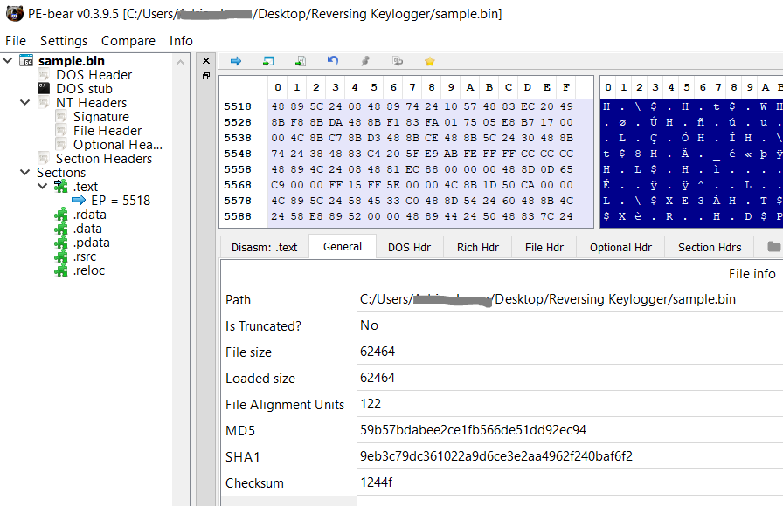

Ilustración . Muestra de PE-Bear. Herramienta para analizar cabeceras PE de ejecutables.

También podemos hacer un primer análisis estático del binario, ya que permite desensamblar el código y mostrarlo para hacer un primer seguimiento visual. De esta primera lectura del código desensamblado observamos que hay algunas llamadas a la API de Windows que nos pueden ser de interés o revelar información interesante.

Por ejemplo, **IsDebuggerPresent**, que se utiliza para detectar si está corriendo el código dentro de un depurador y podría llevar a que el código se comportara de manera diferente con esta detección. O una llamada a **WriteFile**, lo que nos hace notar de manera inequívoca que el binario realiza escrituras directas sobre un archivo. O **GetProcAddress**, que se utiliza para recuperar la dirección de una función en un archivo DLL cargado en la memoria.

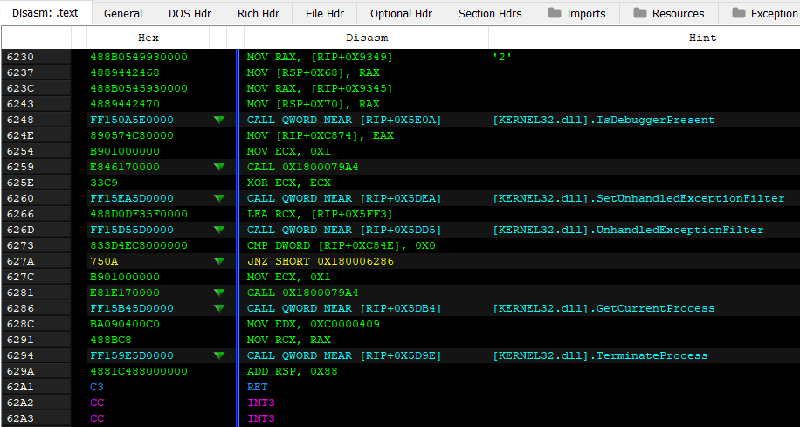

Ilustración . Muestra parcial del desensamblado del binario con la herramienta PE-Bear.

Complementamos la lista de funciones utilizando la herramienta ***010 Editor***, que nos permite buscar todas las cadenas de texto en el binario que no estén cifradas. De esta manera tendremos la lista completa de las llamadas a la API de Windows, así como otras cadenas de texto que pudieran ser relevantes.

De las diferentes informaciones extraídas podemos constatar los siguientes datos:

* Está desarrollado / compilado usando Visual Studio para Windows 64 bits y, por lo tanto, no funciona en 32 bits.
* Que es un falso ejecutable ya que el tipo de fichero es una DLL
* Que utiliza la librería kernel32.dll
* Que la fecha de compilación es 31/marzo/2015.
* Que tiene llamadas a algunas funciones de la API que suelen ser habitualmente usadas por malware: GetProcessWindowStation, GetUserObjectInformation, GetModuleFilename, TerminateProcess, GetCurrentProcess, y otras más.

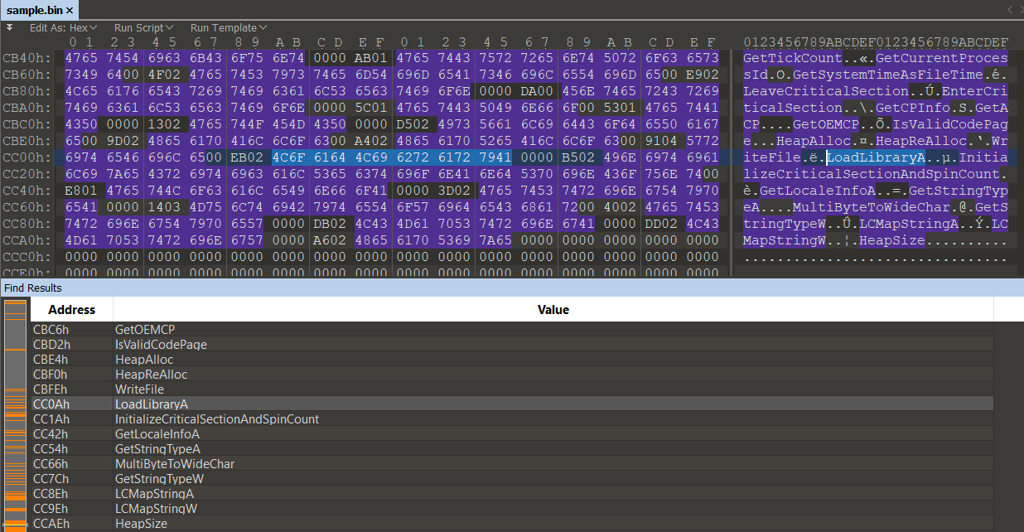

Ilustración . Muestra de cadenas de texto encontradas en el binario.

Utilizaremos también algunas herramientas on-line, como el sitio web **Virus Total** (<https://www.virustotal.com/>) donde subimos el binario para que nos indique si algunos motores de Antivirus lo detectan como malicioso y si ya es un malware conocido.

En este caso, efectivamente es reconocido como malware por 45 de los 67 motores que utiliza Virus Total. Es un ejecutable de 64 bits conocido como **TurlaKeylogger.bin**, aunque es probable que el nombre pueda cambiar dependiendo del fabricante del antivirus, y en el caso del antivirus de Microsoft es detectado como “**Tigggre!rfn**”.

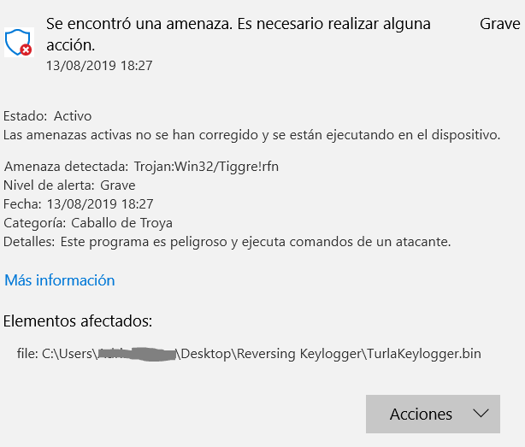

Ilustración . Detección de Turla Keylogger por Antivirus de Microsoft.

De este sitio web se puede obtener más información que complemente nuestro análisis como por ejemplo el comportamiento analizado en el código: que ficheros abre o modifica, y también que procesos finaliza o crea en el sistema.

También podemos obtener información adicional aportada por la comunidad, como país de origen, si pertenece a una APT conocida o fecha de la primera detección.

El enlace de referencia de este archivo en Virus Total es:

<https://www.virustotal.com/gui/file/b7b5d28be983c774ef83a8960a68134732a79818c572e8800cea6428f27fb114/detection>

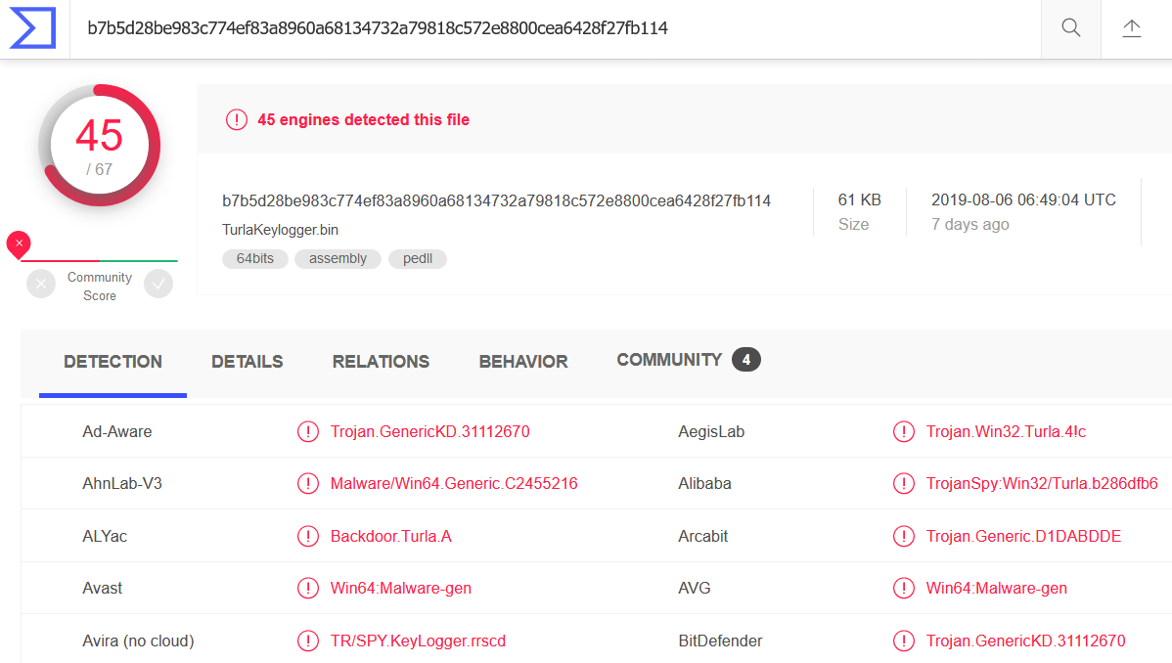

Ilustración . Muestra de la información ofrecida en Virus Total.

Su fecha de creación es del 31 de marzo de 2015, aunque el primer envío a Virus Total (y detección) es del 12 de marzo de 2018, tres años después de su creación, y sorprende que en la fecha en que se ha enviado para su último análisis, 6 de agosto de 2019 aún haya 22 motores de antivirus que no lo reconozcan.

Para completar este análisis preliminar nos ayudamos de dos sitios web adicionales que utilizan la ejecución dinámica del binario en entornos virtuales para ofrecernos, si cabe, información adicional o ampliada.

El primero es **Hybrid Analysis** (<https://www.hybrid-analysis.com/>) el cual nos informa de que el binario no se ejecuta en entornos de 32 bits, que es una DLL, que los lenguajes usados son Ruso e Inglés, y también nos ofrece información de las cadenas de texto que ya habíamos averiguado anteriormente así como las que son indicadoras de que el binario es sospechoso de ser malicioso.

El enlace de referencia del archivo en Hybrid Analysis es:

<https://www.hybrid-analysis.com/sample/b7b5d28be983c774ef83a8960a68134732a79818c572e8800cea6428f27fb114/5ba8e05b7ca3e129745e6813>

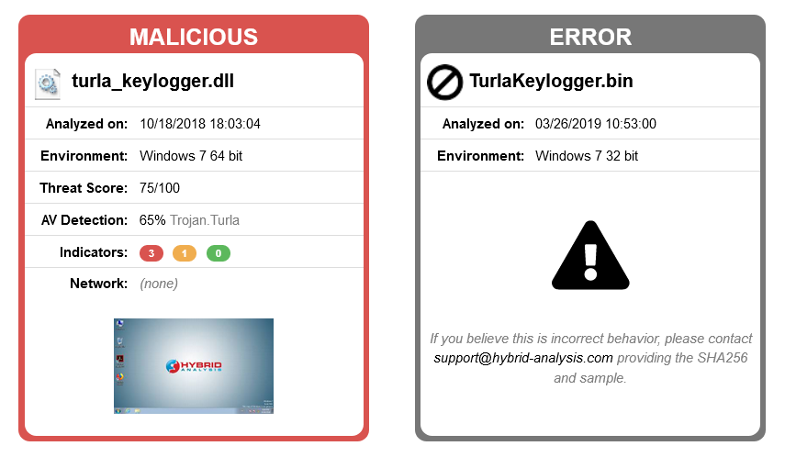

Ilustración . Muestra ejecución del binario en entorno virtual de Hybrid Analysis.

El siguiente sitio web es INTEZER Analyze (<https://analyze.intezer.com>) que nos sirve simplemente para confirmar la información anteriormente obtenida

El enlace de referencia al análisis de nuestro binario es el siguiente:

<https://analyze.intezer.com/#/analyses/690085a2-ed14-4673-b9ec-1afdc4139d55>

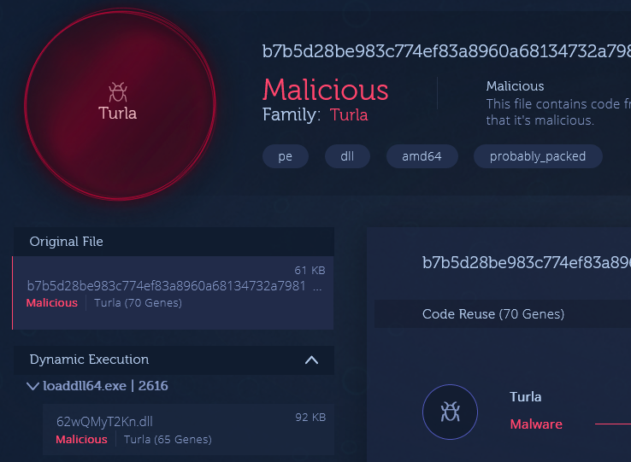

Ilustración . Muestra de la información ofrecida por INTEZER Analyze.

## Análisis estático

Aunque las acciones realizadas en el punto anterior se pueden considerar también parte del análisis estático, las ponemos por separado por considerar que el análisis estático supone algo más profundo y más centrado en la ejecución del binario.

Para llevar a cabo este análisis se han utilizado dos herramientas diferentes. Por un lado, por sus diferentes capacidades de análisis y herramientas que ofrecen cada una, y por otra para ayudarnos en la comprensión del código desensamblado y contrastar las diferentes informaciones que nos ofrece cada herramienta.

Estas herramientas constan principalmente de un desensamblador, pero que se complementan con módulos de análisis, generación de código, depuración y otros complementos con plugins externos.

La primera herramienta es Ghidra, creada por la NSA (Agencia de Seguridad Nacional del Gobierno de los Estados Unidos) y que liberó con todo su código fuente en marzo de 2019.

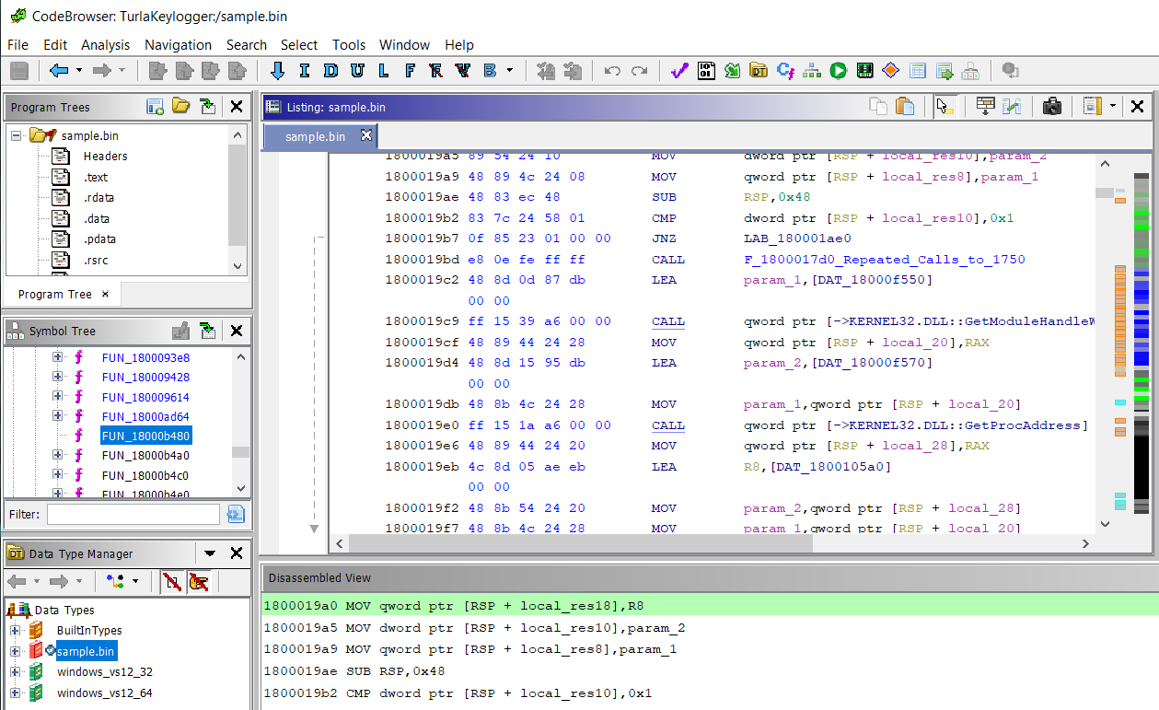

Ilustración . Muestra parcial de la pantalla de Ghidra una vez cargado el binario a analizar.

La segunda herramienta que vamos a utilizar es Radare (conocido también como **radare2**), desarrollada en España y también de código abierto, y la complementaremos con Cutter, que es un GUI para usar con radare2.

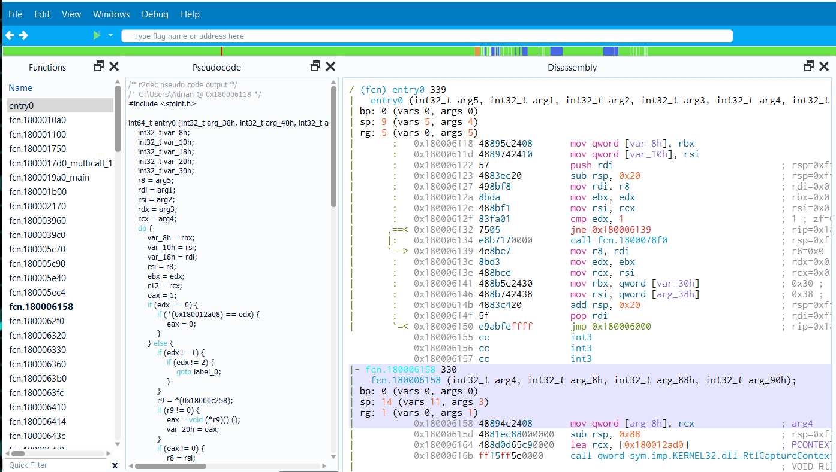

Ilustración . Muestra parcial de radare2 junto con Cutter una vez cargado el binario a analizar.

Una vez cargado el binario podemos ver el punto de entrada de la dll que está en la dirección 0x180006118. A partir de este punto hacemos una primera observación del código intentando seguir las diferentes comparaciones y saltos para intentar reconocer algunas llamadas a la API del sistema e ir reconociendo módulos y funciones.

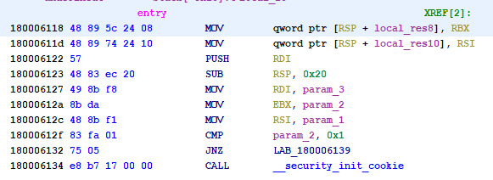

Una observación en unas posiciones de memoria más adelante en el código nos permite confirmar lo que habíamos observado en el punto del análisis preliminar efectuado anteriormente, y comprobamos que existen llamadas a la función *IsDebuggerPresent* de la API de Windows, que es una de las medidas de protección para evitar que el programa sea depurado.

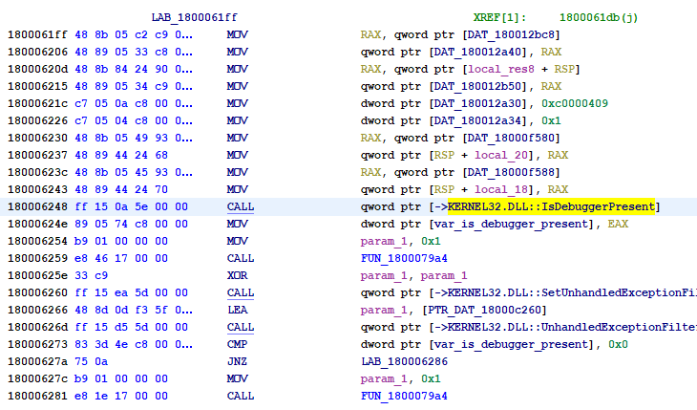

Ilustración . Muestra donde se observa una de las medidas de protección usadas.

Tras cargar el binario en las dos herramientas y observar el código en el punto de entrada podemos ver que hace una llamada a una subrutina, la cual tiene múltiples llamadas a otra subrutina en la dirección 0x180001750 con diferentes parámetros en cada una de las llamadas. A medida que vayamos detectando las funciones de parte del código renombraremos las funciones con nombres más entendibles y poder seguir mejor el flujo posteriormente.

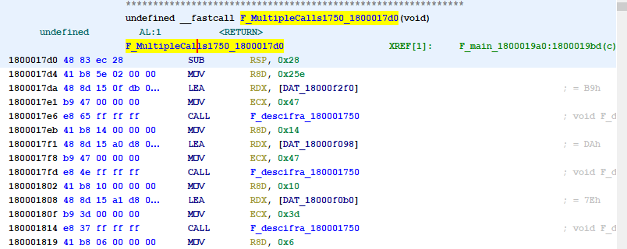

Ilustración . Función que realiza repetidas llamadas a la dirección 0x180001750

Estas llamadas repetitivas a dicha subrutina, cargan previamente 3 valores diferentes en los registros *r8d*, *rdx* y *ecx* lo que hace sospechar que pueda tratarse de alguna rutina de cifrado o descifrado, aunque lo podremos constatar más adelante.

Dicho código en ensamblador, traducido a código descompilado en C quedaría de la siguiente manera.

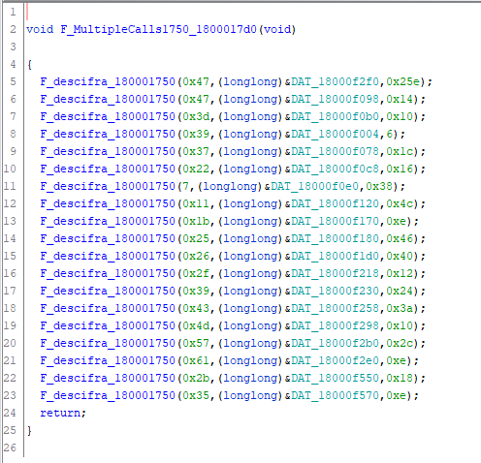

Ilustración . Código en C resultante del código en ensamblador anterior.

El valor cargado en rdx es una dirección de memoria, por lo que es muy probable que sea donde están ubicados los datos a tratar. El valor establecido en r8d parece ser un contador después de analizar su comportamiento dentro de la subrutina.

A medida que vamos descubriendo el uso de cada registro o dirección de memoria dentro del código analizado sustituimos los valores con nombres de variables más comprensibles en el pseudocódigo generado.

Deducimos pues que los datos a descifrar se obtienen de diferentes partes de memoria, empezando por la dirección 0x18000f2f0 y que tras realizar las operaciones de descifrado se van colocando a partir de 0x18000f010.

Con Ghidra mostramos el código a modo de gráfico con cada una de las subrutinas y la parte del descifrado quedaría tal y como se muestra en la siguiente ilustración.

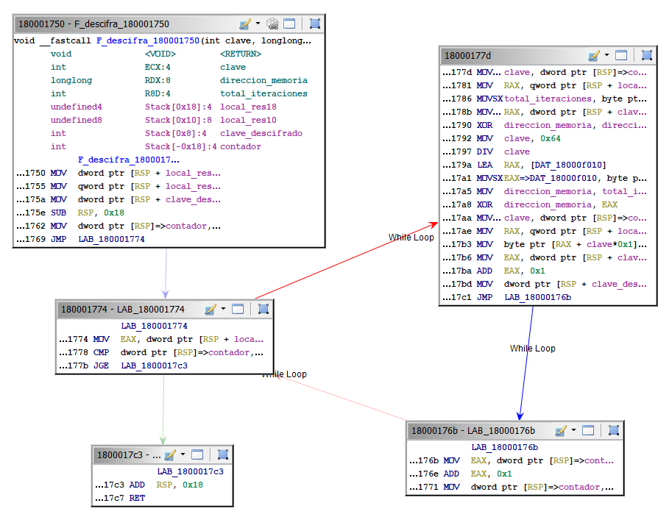

Ilustración . Visualización en modo gráfico de la subrutina de descifrado.

Haciendo un seguimiento del código, visualizando en modo gráfico, y tras sustituir los valores de los registros y direcciones de memoria por nombres de variables adecuados podemos obtener el siguiente pseudocódigo de descifrado con Ghidra que es más optimizado que el pseudocódigo que nos ofrece radare2, aunque para llegar hasta este punto se ha realizado el análisis con los dos desensambladores.

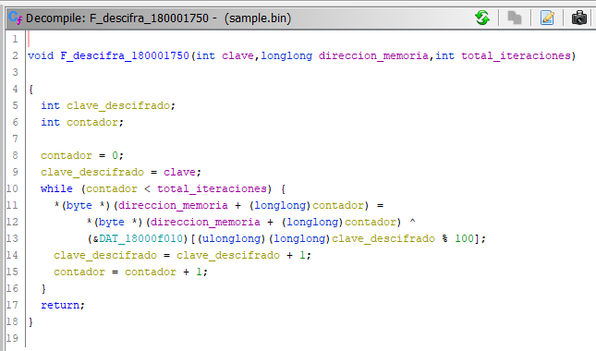

Ilustración . Código en C resultante de la función de descifrado.

Realizar el descifrado de todos los datos es bastante complicado en modo estático pues implica de alguna manera ejecutar el código para que recorra las diferentes posiciones de memoria y haga las operaciones pertinentes para obtener los datos. Porque en este punto necesitaríamos un script que nos decodificara estos datos.

Llegados a este punto tendríamos un gráfico de llamadas entre funciones que quedaría de la siguiente manera.

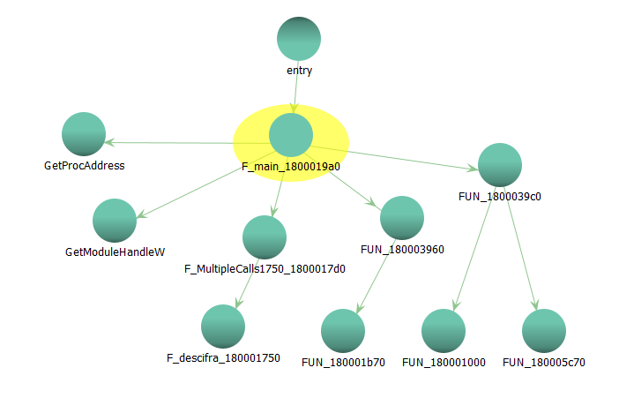

Ilustración . Muestra de gráfico de llamadas entre funciones.

Si volvemos a la función principal podremos ver como después de llamar a la función que realiza el supuesto descifrado sobre unas posiciones de memoria, posteriormente llama a GetModuleHandleW y GetProcAddress pasándole como parámetro las direcciones de los datos descifrados que contienen los nombres de las funciones a ejecutar y obtiene una dirección de memoria a la que posteriormente llama.

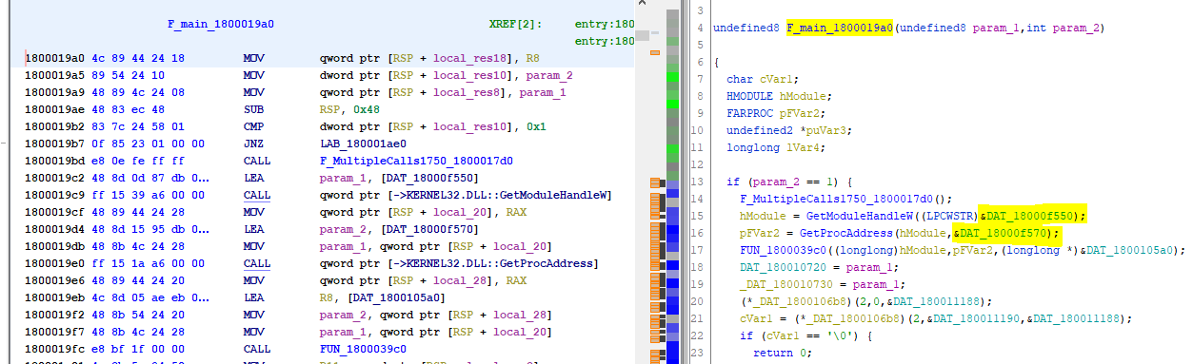

Ilustración . Sección de la función principal del binario.

A continuación, la función ubicada en 0x1800039c0 vemos que realiza un largo proceso de movimiento de valores de memoria que se descifran también durante la ejecución. Es de nuevo, una función añadida para dificultar el depurado del malware evitar, si cabe, saber qué hace exactamente.

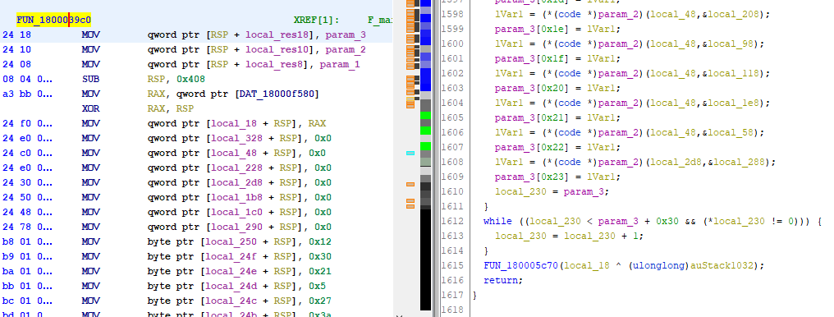

Ilustración . Sección de la segunda función de descifrado.

Dejamos en este punto el análisis estático y con la información obtenida pasamos al análisis dinámico.

## Análisis dinámico

Vista la dificultad y tedioso trabajo del análisis estático, procedemos a hacer un análisis dinámico a partir de los datos que ya conocemos del punto anterior, que nos ayudan a definir puntos de parada en la depuración, para ver qué datos hay en memoria y seguir mejor el proceso. No obstante, tratándose de un malware, cabe insistir que no solo hay que llevar a cabo esta acción en una máquina virtual, sino que es aconsejable la toma de continuos *snapshots* y, sobre todo, uno inicial antes de empezar el depurado. También es recomendable desactivar cualquier comunicación de red para aislar el malware lo máximo posible en la máquina y evitar su propagación por error o descuido.

Para llevar a cabo la depuración del binario vamos a usar el debugger x64dbg, y lo primero que vamos a hacer es indicarle que se pare en la carga de dll para evitar que el código se siga ejecutando. Una vez parado podemos observar el mapa de memoria veremos las diferentes secciones que tiene cargadas. La ejecución se nos ha parado en la entrada de kernelbase.dll, y podemos observar que el inicio de nuestro binario, que podemos observar que se llama dllloader64_21b6.exe al cargarse en memoria, tiene su inicio de código en la dirección 0x7FF68C441000, por lo que procederemos a poner un beakpoint en esa dirección de memoria.

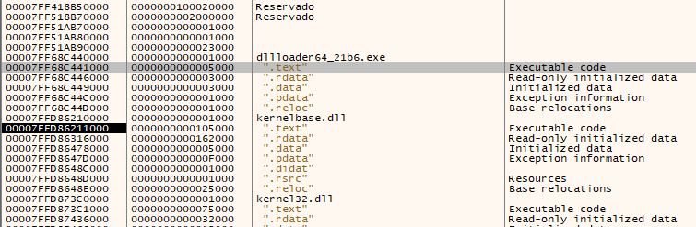

Ilustración . Parte del mapa de memoria del binario cargado en x64dbg.

Esta parte de código la podemos comparar que el mismo cargado en el análisis estático con Ghidra y podremos verificar que estamos exactamente en el punto que esperábamos.

Así pues, nuestro binario que ahora tiene su punto de inicio en la dirección de memoria 0x7FF68C441000 corresponde a la misma parte de código que en el análisis estático estaba en la dirección 0x180006118.

Establecemos un primer punto de parada en esta dirección, pero seguimos observando el código para intentar identificar las funciones de descifrado y añadir nuevos puntos de parada.

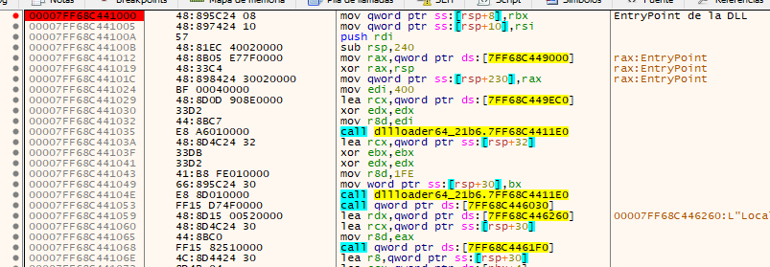

Ilustración . Punto de entrada de la DLL del binario analizado.

Tras cargar el binario diferentes veces descubrimos un problema en el procedimiento que no sucede en el análisis estático, y es que, cada vez que se carga el binario en memoria, debido a la característica ASLR del sistema, este se carga en una dirección diferente cada vez, por lo que dificulta nuestro análisis. Así que procedemos a configurar el sistema para que no utilice ASLR y el binario se cargue siempre en las mismas direcciones de memoria.

Para ello, añadiremos la clave **MoveImages** con valor 0x00000000 dentro de la clave

HKLM\SYSTEM\CurrentControlSet\Control\Session Manager\Memory Management

en el registro en el sistema y reiniciaremos la máquina virtual.

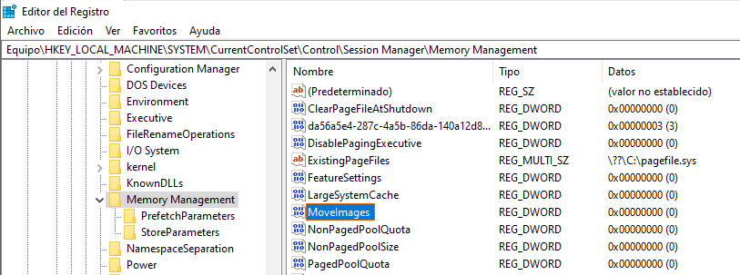

Ilustración . Valor de registro a incluir para desactivar ASLR en la máquina virtual.

Y aquí me quedo …..

-------------------------- [APARTADO PENDIENTE DE COMPLETAR] -------------------

# Desarrollo de un Keylogger

En este apartado llevaremos a cabo el desarrollo de un keylogger, con el único objetivo de aprender su funcionamiento y ver que el núcleo de la funcionalidad básica es un código muy corto, simple y sencillo.

## Lenguaje elegido para el desarrollo.

El desarrollo de un keylogger suele necesitar de un lenguaje que nos acerque a funciones de más bajo nivel puesto que necesita “hookear” una función esencial del sistema. Los primeros keyloggers estaban escritos en lenguaje C, o incluso en Ensamblador por su cercanía a las funciones del sistema y su mayor control.

Hoy en día es hacerlo posible con otros lenguajes de mayor nivel que facilitan la creación del código más comprensible sin renunciar a la potencia del acceso a funciones de más bajo nivel.

El lenguaje elegido finalmente para el desarrollo ha sido Python versión 3.7 por su gran versatilidad, es simple, rápido, ordenado y portable. Y sobre todo tiene una gran aceptación dentro de la comunidad relacionada con la Ciberseguridad.

Los lenguajes que se han tenido en cuenta para el desarrollo han sido:

* + Delphi (Object Pascal)
  + C
  + Go
  + Python

## El Keylogger más corto

¿Cuál sería el código del keylogger más simple?

Pues realmente se puede escribir un keylogger en Python en once líneas de código. Con sus limitaciones, pero totalmente funcional. El código sería el siguiente:

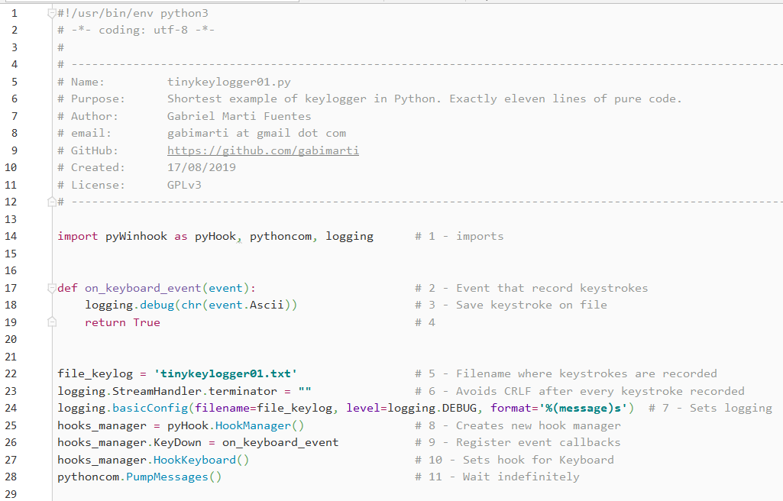

Ilustración . Ejemplo de código más corto de keylogger en Python.

Para ello utilizamos tres librerías de Python:

* pyWinHook (anteriormente llamada pyHook), que nos permitirá hacer el ***hook[34]*** con la API del teclado.
* pythoncom, que nos permitirá dejar el programa en espera y procesar los mensajes del sistema y peticiones a la API.
* logging, que provee funciones para interaccionar con el sistema de registro (log) de mensajes del sistema, que suele ser usado para depuración, pero en este caso lo utilizaremos para registrar las teclas pulsadas.

Con esto se genera un archivo de texto planto, con todas las pulsaciones de teclado estándar, pero con la limitación de que caracteres especiales como (borrado hacia atrás) quedan guardados con su código binario y se muestran “extraños” en el archivo de texto, y otros caracteres como letras acentuadas no se registran correctamente, al mismo tiempo que tampoco se reproducen correctamente en pantalla, evidenciando al usuario de que algo mal funciona en el sistema.

El código es casi auto explicativo en sí mismo, aunque se ha comentado cada línea para saber que función hace. Haremos hincapié en tres puntos.

1. La línea 17 (línea 2 de código real). Donde se define la función que procesara cada petición de tecla, donde lo único que hace es coger el carácter correspondiente al código de tecla recibido y guardarlo al fichero de log.
2. La línea 23 (línea 6 de código real) donde establecemos que al final de cada grabación de mensaje de log no se añada el salto de línea (cadena vacía) para poder hacer una mejor lectura del fichero donde se guardan las pulsaciones de teclas.
3. La línea 26 (línea 9 de código real) donde, después de definir un hookManager, le indicamos que para cada estado del teclado con la tecla pulsada (KeyDown) llame a la función on_keyboard_event().

De hecho, todas las líneas son importantes e imprescindibles pero estas tres que hemos nombrado son claves a nuestra manera de verlo.

**¿Puede hacerse con un código más corto?**

Si, puede hacerse utilizando una librería diferente. En este caso, usando **pynput**, podemos crear una keylogger básico con 8 líneas de código.

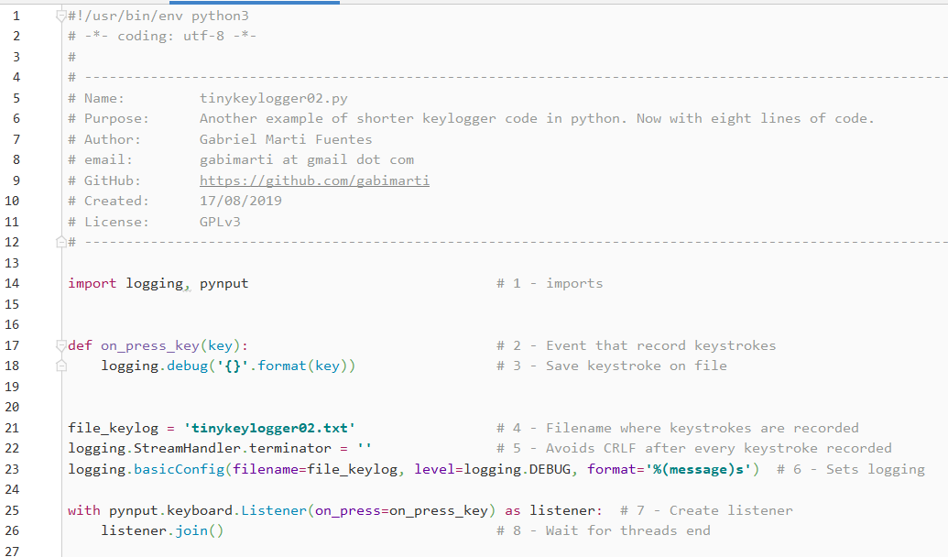

Ilustración . Ejemplo de keylogger en ocho líneas de código usando librería pynput.

Con esta librería se soluciona parcialmente un problema que existe en el primer código. El uso de teclas acentuadas, que en el primer caso no es soportado, y aquí quedan registradas correctamente en el log, aunque no funciona correctamente con todos los caracteres especiales con este código resumido, y tenemos el problema añadido que el fichero de texto generado no es tan claro (o legible) como en el primer caso, pues cada tecla queda registrada entrecomillada y sí que aparecen registradas las teclas especiales como “Enter”, “Control”, flechas de desplazamiento, etc.

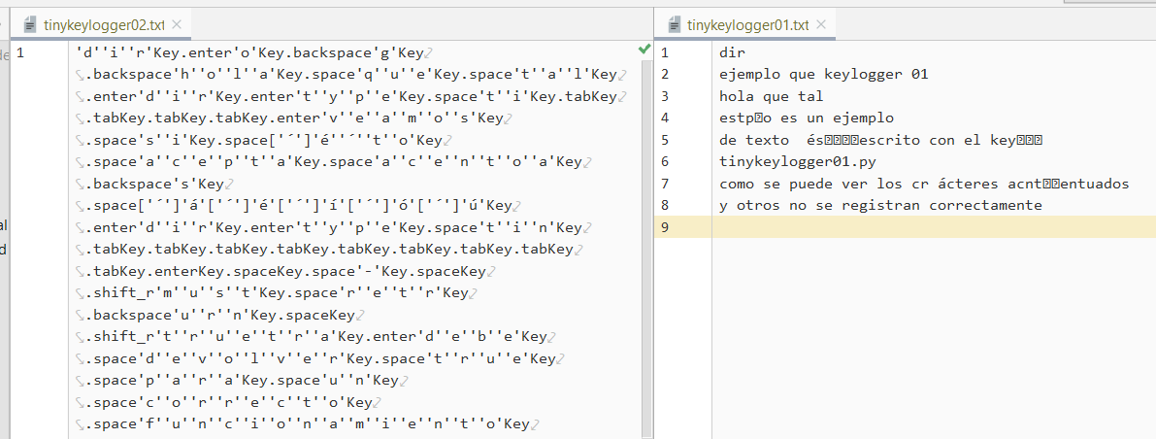

Ilustración . Muestra ficheros de texto generados por los dos ejemplos de keylogger.

Cualquiera de los dos ejemplos puede servir de punto de partida para la creación de nuestro keylogger.

## Características del Keylogger

Vamos a basar el desarrollo del keylogger tomando de partida las pruebas iniciales que hemos puesto de ejemplo con los códigos cortos. Este keylogger es basado en la API de Windows, y aunque Python es un lenguaje multiplataforma, el código aquí expuesto está pensado y desarrollado para Windows y para otros entornos es muy probable que necesite cambios o modificaciones.

No vamos a desarrollar un keylogger perfecto, ni siquiera optimizado al límite en cuanto tamaño de código. El objetivo es mostrar su desarrollo y funcionamiento y dotarlo de una serie de características que serán las siguientes:

* Registro de teclas básico (evidentemente, porque es un keylogger)
* Parámetros de configuración en argumentos al cargar el keylogger
* Captura de pantalla periódica cada X pulsaciones (configurable)
* Envío de pulsaciones de teclas a un programa monitor.
* Envío de datos a una cuenta de email
* Envío de fichero con registro de teclas a servicios de paste (pastebin y pastecode)
* Envío de imágenes de capturas de pantalla a canal privado de Telegram usando un chatbot de Telegram, y enlaces de las publicaciones en los servicios de paste.

Para ello desarrollamos dos programas:

* El keylogger en sí mismo.
* El programa para monitorizar el keylogger en una red local.

## Partes importantes del desarrollo

Pendiente --- pendiente --- pendiente --- pendiente ---

## Problemas y soluciones

Pendiente --- pendiente --- pendiente --- pendiente ---

## Implantación

Pendiente --- pendiente --- pendiente --- pendiente ---

## Mejoras posibles

Pendiente --- pendiente --- pendiente --- pendiente ---

## Notas finales

Todo el código fuente y documentación de dicho keylogger puede encontrarse en el siguiente repositorio de GitHub.

<https://github.com/gabimarti/Demons-eye-keylogger>

Pendiente --- pendiente --- pendiente --- pendiente ---

-------------------------- [APARTADO PENDIENTE DE COMPLETAR] -------------------

# Resultados finales

Pendiente --- pendiente --- pendiente --- pendiente ---

…

-------------------------- [APARTADO PENDIENTE DE COMPLETAR] -------------------

# Coste del proyecto

Para evaluar el coste del proyecto se pueden (o deberían) tener en cuenta tres puntos de vista en cuanto a la retribución económica.

* Retribución neta de una persona como trabajador de una empresa.
* Coste para la empresa de la persona que lleva a cabo dicho proyecto.
* Coste para un cliente final que ha encargado dicho proyecto a una empresa.

Para ello nos basaremos en el último supuesto, que sería el coste para una empresa que ha encargado dicho proyecto a una empresa especializada, la cual dispone de trabajadores que han ejecutado este proyecto. Evidentemente es el coste más alto, ya que aquí hay que tener en cuenta los sueldos de las personas, los costes de seguridad social, retenciones irpf, costes de empresa y sumar el beneficio que la cargue cualquier empresa a su trabajo.

Pendiente --- pendiente --- pendiente --- pendiente ---

## Coste temporal

El volumen de trabajo que ha comportado la realización del proyecto se puede clasificar en los siguientes apartados:

* Investigación y Documentación
* Estudio de diferentes keyloggers Hardware y Software
* Reversing keylogger
* Pruebas programación Python pre-desarrollo
* Desarrollo del keylogger
* Redacción de la memoria

A continuación, explicamos detalladamente en qué ha consistido y cuánto tiempo ha requerido cada uno de los apartados mencionados anteriormente:

…

Figura 3. Coste temporal

## Coste económico

El coste económico necesario para el desarrollo del proyecto …

-------------------------- [APARTADO PENDIENTE DE COMPLETAR] -------------------

# Conclusiones

Pendiente --- pendiente --- pendiente --- pendiente ---

Que he visto del *turla*, y que capacidades explotan los ciberdelincuentes

* Que se ha conseguido, y que no se ha conseguido de todo el proyecto.

-------------------------- [APARTADO PENDIENTE DE COMPLETAR] -------------------

# Líneas de futuro

Donde van a ir los keyloggers …..

Lorem ipsum ad his scripta blandit partiendo, eum fastidii accumsan euripidis in, eum liber hendrerit an. Qui ut wisi vocibus suscipiantur, quo dicit ridens inciderint id. Quo mundi lobortis reformidans eu, legimus senserit definiebas an eos. Eu sit tincidunt incorrupte definitionem, vis mutat affert percipit cu, eirmod consectetuer signiferumque eu per. In usu latine equidem dolores. Quo no falli viris intellegam, ut fugit veritus placerat per:

Enlaces útiles para las líneas de futuro:

<https://blog.trendmicro.com/trendlabs-security-intelligence/keeping-a-hidden-identity-mirai-ccs-in-tor-network/>

…

-------------------------- [APARTADO PENDIENTE DE COMPLETAR] -------------------

# Referencias

1. TODAY WE’RE WORRIED ABOUT SMART TVS, BUT IN THE 1980S RUSSIAN SPIES WERE HACKING TYPEWRITERS.

<https://qz.com/932448/forget-smart-tvs-in-the-1980s-spies-were-hacking-typewriters/>

1. IBM SELECTRIC BUG. OPERATION GUNMAN - HOW THE SOVIETS BUGGED IBM TYPEWRITERS.

<https://www.cryptomuseum.com/covert/bugs/selectric/>

1. LEARNING FROM THE ENEMY: THE GUNMAN PROJECT. Sharon A. Maneki. Center for Cryptologic History. National Security Agency. 2012.

<http://www.foo.be/docs/intelligence/Learning_From_the_Enemy_The_GUNMAN_Project.pdf>  
<https://www.nsa.gov/Portals/70/documents/news-features/declassified-documents/cryptologic-histories/Learning_from_the_Enemy.pdf>

1. LA HISTÓRIA (QUE SE CONOCE) DE LOS ATAQUES INFORMÁTICOS REALIZADOS POR EL FBI.

<https://r3d.mx/2016/05/18/la-historia-que-se-conoce-de-los-ataques-informaticos-realizados-por-el-fbi/>

1. SPYING ON THE MOB: UNITED STATES V. SCARFO – A CONSTITUTIONAL ANALYSIS. Nathan E. Carrell.

<http://illinoisjltp.com/journal/wp-content/uploads/2013/10/Carrell.pdf>

1. THE ULTIMATE KEYLOGGER: FBI’S MAGIC LANTERN.

<https://www.mobistealth.com/blog/ultimate-keylogger-magic-lantern/>

1. FBI SOFTWARE CRACKS ENCRYPTION WALL.

<http://www.nbcnews.com/id/3341694/ns/technology_and_science-security/t/fbi-software-cracks-encryption-wall/>

1. THE CASE FOR MAGIC LANTERN: SEPTEMBER 11 HIGHLIGHTS THE NEED FOR INCREASED SURVEILLANCE. Christopher Woo & Miranda So. Harvard Journal of Law & Technology.

<http://jolt.law.harvard.edu/articles/pdf/v15/15HarvJLTech521.pdf>

1. NEW FBI DOCUMENTS PROVIDE DETAILS ON GOVERNMENT’S SURVEILLANCE SPYWARE.

<https://www.eff.org/es/deeplinks/2011/04/new-fbi-documents-show-depth-government>

1. Creador y Código fuente del primer keylogger por software. Perry Kivolowitz.

<http://pages.cs.wisc.edu/~perryk/>  
<http://securitydigest.org/unix/archive/006>

1. Student Expelled for Using Hardware Keylogger to Hack School, Change Grades. <https://www.bleepingcomputer.com/news/security/student-expelled-for-using-hardware-keylogger-to-hack-school-change-grades/>
2. Boston College Student Steals Around $2,000 with Keylogger. <https://www.neowin.net/news/boston-college-student-steals-around-2000-with-keylogger>
3. NOTICIAS Y ENLACES RELACIONADOS CON EL KEYLOGGER EN LOS PORTATILES HP.

<https://www.techrepublic.com/article/built-in-keylogger-found-in-hp-laptops-again/>  
<https://mashable.com/2017/12/11/keylogger-found-on-hundreds-of-hp-computer-models/>  
<https://zwclose.github.io/HP-keylogger/>  
<https://support.hp.com/us-en/document/c05827409>

1. Keyloggers: How they work and how to detect them (Part 1).

<https://securelist.com/keyloggers-how-they-work-and-how-to-detect-them-part-1/36138/>

1. Keyloggers: Implementing keyloggers in Windows. Part Two.   
   <https://securelist.com/keyloggers-implementing-keyloggers-in-windows-part-two/36358/>
2. 'Sleeper bugs' used to steal 1m in France

<https://www.theguardian.com/technology/2006/feb/07/news.france>

1. TouchLogger: Inferring Keystrokes On Touch Screen From Smartphone Motion. Hao Chen. <https://web.cs.ucdavis.edu/~hchen/paper/hotsec2011.pdf>
2. Escándalo en Israel por varios casos de espionaje industrial mediante virus.  
   <https://www.elmundo.es/navegante/2005/05/30/empresas/1117448921.html>
3. Police: Hackers stole Israeli defense data.  
   <http://www.chinadaily.com.cn/english/doc/2005-06/04/content_448599.htm>
4. El mayor atraco del siglo: los ciberdelincuentes roban mil millones de dólares. <https://www.kaspersky.es/blog/el-mayor-atraco-del-siglo-los-hackers-roban-mil-millones-de-dolares/5370/>
5. The Great Bank Robbery: the Carbanak APT.   
   <https://securelist.com/the-great-bank-robbery-the-carbanak-apt/68732/>
6. Análisis del código fuente de Carbanak.   
   <https://unaaldia.hispasec.com/2019/04/analisis-del-codigo-fuente-de-carbanak.html>
7. Exam cheat jailed for hacking into university computer system.   
   <https://www.telegraph.co.uk/news/uknews/law-and-order/11560173/Exam-cheat-jailed-for-hacking-into-university-computer-system.html>
8. SUCURI. Cloudflare[.]Solutions Keylogger on Thousands of Infected WordPress Sites. <https://blog.sucuri.net/2017/12/cloudflare-solutions-keylogger-on-thousands-of-infected-wordpress-sites.html>
9. SUCURI. Cloudflare[.]solutions Keylogger Returns on New Domains. <https://blog.sucuri.net/2018/01/cloudflare-solutions-keylogger-returns-on-new-domains.html>
10. DIRECTIVA 2013/40/UE DEL PARLAMENTO EUROPEO Y DEL CONSEJO.

<https://eur-lex.europa.eu/legal-content/ES/TXT/PDF/?uri=CELEX:32013L0040&qid=1442911632730&from=EN>

1. Agencia Estatal Boletín Oficial del Estado. Ley Orgánica 1/2015, de 30 de marzo, por la que se modifica la Ley Orgánica 10/1995, de 23 de noviembre, del Código Penal.  
   <https://www.boe.es/diario_boe/txt.php?id=BOE-A-2015-3439>
2. Agencia Estatal Boletín Oficial del Estado. Código de Derecho de la Ciberseguridad.  
   <https://www.boe.es/legislacion/codigos/codigo.php?id=173_Codigo_de_Derecho__de_la_Ciberseguridad>
3. BOE. Real Decreto Legislativo 2/2015, de 23 de octubre, por el que se aprueba el texto refundido de la Ley del Estatuto de los Trabajadores.

<https://www.boe.es/buscar/pdf/2015/BOE-A-2015-11430-consolidado.pdf>

1. Agencia Estatal Boletín Oficial del Estado. Real Decreto de 14 de septiembre de 1882 por el que se aprueba la Ley de Enjuiciamiento Criminal.

<https://www.boe.es/buscar/act.php?id=BOE-A-1882-6036&tn=2>

1. …
2. …
3. …
4. Información y esquemas para realizar un keylogger hardware básico.   
   <http://www.keelog.com/diy-hardware-keylogger/>
5. …
6. Keystroke Logging. Wikipedia. <https://en.wikipedia.org/wiki/Keystroke_logging>
7. The Blue Pill virtualization attack.   
   <https://searchservervirtualization.techtarget.com/tip/The-Blue-Pill-virtualization-attack-Virtual-machine-malware>
8. Información sobre binario de Turla Keylogger en Virus Total.  
   <https://www.virustotal.com/gui/file/b7b5d28be983c774ef83a8960a68134732a79818c572e8800cea6428f27fb114/community>
9. The Epic Turla Operation. <https://securelist.com/the-epic-turla-operation/65545/>
10. Descarga de muestra binario de Turla Keylogger.

<https://github.com/mstfknn/malware-sample-library/blob/master/Turla/TurlaKeylogger.bin>

1. Descarga de Ghidra. <https://github.com/NationalSecurityAgency/ghidra>
2. Descarga de Radare. <https://rada.re/r/>
3. Descarga de Cutter. <https://cutter.re/>
4. Descarga de x64dbg. <https://x64dbg.com/#start>
5. Documentación de la librería pythoncom para Python.  
   <http://timgolden.me.uk/pywin32-docs/pythoncom.html>
6. …
7. Repositorio de GitHub con el código fuente del keylogger desarrollado. <https://github.com/gabimarti/Demons-eye-keylogger>
8. Repositorio de GitHub con el documento de este TFM.   
   <https://github.com/gabimarti/TFM-Analisis-Keyloggers-Ingenieria-Inversa>
9. …

# Bibliografía

1. TODAY WE’RE WORRIED ABOUT SMART TVS, BUT IN THE 1980S RUSSIAN SPIES WERE HACKING TYPEWRITERS.

<https://qz.com/932448/forget-smart-tvs-in-the-1980s-spies-were-hacking-typewriters/>

1. IBM SELECTRIC BUG. OPERATION GUNMAN - HOW THE SOVIETS BUGGED IBM TYPEWRITERS.

Índice de Ilustraciones

Ilustración 1. Dos modelos de keylogger hardware. Para teclado ps/2 y USB. 4

Ilustración 2. IBM Selectric II (1971-1981) 7

Ilustración 3. Portada del documento de la NSA, “The GUNMAN Project”. Desclasificado en Diciembre de 2011 8

Ilustración 4. Bola “pelota de golf” de la IBM Selectric, con los caracteres. 9

Ilustración 5. Muestra de una sección del perfil de LinkedIn de Michael Haephrati. Detenido en 2005 por la creación de un keylogger. 11

Ilustración 6. Código del keylogger inyectado después de su decodificación. 12

Ilustración 7. Diario Oficial de la Unión Europea. DIRECTIVA 2013/40/UE. 12 agosto 2013. Extracto del contenido relativo a los ataques contra los sistemas de información. 14

Ilustración 8. Ejemplo de aviso legal sobre el uso del Keylogger, de un vendedor internacional. 15

Ilustración 9. Extracto del Artículo 20 del Estatuto de los Trabajadores. 17

Ilustración 10. Extracto del artículo 197 ter, de la Ley Orgánica 1/2015, de 30 de marzo 18

Ilustración 11. Esquema de conexionado del keylogger hardware **¡Error! Marcador no definido.**

Ilustración 12. Código fuente de un keylogger en Javascript. 27

Ilustración 13. Código fuente del backend del keylogger que registra las pulsaciones. 27

Ilustración 14. Muestra de keylogger hardware instalado en el interior de un teclado. 32

Ilustración 15. Foto de los keyloggers hardware analizados 34

Ilustración 16. Vista en detalle de los dos keyloggers 34

Ilustración 17. KeyGrabber en su empaquetado original. 36

Ilustración 18. KeyGrabber conectado al teclado. 36

Ilustración 19. Ejemplo de fichero de LOG con el contenido capturado por el keylogger. 37

Ilustración 20. Vista del SSID activo del keylogger analizado. 38

Ilustración 21. Pantalla de configuración del punto de acceso Wifi del keylogger. 39

Ilustración 22. Pantalla de configuración del registro de teclas. 39

Ilustración 23. Muestra del contenido registrado por el keylogger accedido a través de la conexión WiFi. 40

Ilustración 24. Ejemplo de recepción de las teclas del keylogger en tiempo real mediante data streaming. 41

Ilustración 25. Muestra de PE-Bear. Herramienta para analizar cabeceras PE de ejecutables. 48

Ilustración 26. Muestra parcial del desensamblado del binario con la herramienta PE-Bear. 49

Ilustración 27. Muestra de cadenas de texto encontradas en el binario. 50

Ilustración 28. Detección de Turla Keylogger por Antivirus de Microsoft. 50

Ilustración 29. Muestra de la información ofrecida en Virus Total. 51

Ilustración 30. Muestra ejecución del binario en entorno virtual de Hybrid Analysis. 52

Ilustración 31. Muestra de la información ofrecida por INTEZER Analyze. 52

Ilustración 32. Muestra parcial de la pantalla de Ghidra una vez cargado el binario a analizar. 53

Ilustración 33. Muestra parcial de radare2 junto con Cutter una vez cargado el binario a analizar. 54

Ilustración 34. Muestra donde se observa una de las medidas de protección usadas. 55

Ilustración 35. Función que realiza repetidas llamadas a la dirección 180001750 55

Ilustración 36. Código en C resultante del código en ensamblador anterior. 56

Ilustración 37. Visualización en modo gráfico de la subrutina de descifrado. 57

Ilustración 38. Código en C resultante de la función de descifrado. 58

Ilustración 39. Muestra de gráfico de llamadas entre funciones. 58

Ilustración 40. Sección de la función principal del binario. 59

Ilustración 41. Sección de la segunda función de descifrado. 59

Ilustración 42. Ejemplo de código más corto de keylogger en Python. 64

Ilustración 43. Ejemplo de keylogger en ocho líneas de código usando librería pynput. 65

Ilustración 44. Muestra ficheros de texto generados por los dos ejemplos de keylogger. 66

Índice de tablas

1. Un *keylogger* es un programa (o dispositivo hardware) que se encarga de registrar todas las pulsaciones de teclas que realiza el usuario y las almacena en un fichero de datos. Este fichero se almacena oculto en el propio equipo (o en el interior del dispositivo), y habitualmente suele ser enviado posteriormente por internet a un servidor.
2. En el campo de seguridad informática, la infraestructura mando y control (Command and Control en inglés, usualmente abreviado C&C o C2) consta de servidores y otros elementos que son usados para controlar remotamente el malware.
3. La Guerra Fría fue un enfrentamiento político, económico, social, militar, informativo y científico iniciado tras finalizar la Segunda Guerra Mundial entre el bloque Occidental (occidental-capitalista) liderado por Estados Unidos, y el bloque del Este (oriental-comunista) liderado por la Unión Soviética.
4. La máquina de escribir IBM Selectric (conocida también como la IBM de bola) fue un influyente diseño de máquina de escribir eléctrica de IBM, cuyo primer modelo salió al mercado en 1961.
5. Leningrado, conocida hoy en día como San Petersburgo.
6. Lincoln Faurer, Director de la NSA, creó el “Proyecto Gunman” porque no confiaba que, ni en el Departamento de estado, ni la CIA, manejaran correctamente el asunto. Fue aprobado por Ronald Reagan en febrero de 1984.
7. Los pequeños dispositivos que son escondidos y utilizados para grabar o interceptar conversaciones o comunicaciones son conocidos como “bugs” (bichos o insectos, si traducimos literalmente).
8. No se sabe exactamente, pero algunas conjeturas apuntan a que los rusos solo tenían acceso a tecnología digital de 4 bits en ese momento, y por ese motivo comprimían los datos de 6 bits a 4 bits.
9. Usenet es el acrónimo de Users Network (Red de usuarios), consistente en un sistema global de discusión en Internet, que evolucionó de las redes UUCP.
10. CIPAV (Computer and Internet Protocol Address Verifier), es un software desarrollado por el FBI en el año 2007, con el objetivo de interceptar y detener hackers, extorsionadores, usuarios de pornografía infantil y delincuentes en general. En 2013 se consideró ilegal el uso de CIPAV.
11. Mydoom, también conocido como W32.MyDoom@mm, Novarg, MiMail.R y "Shimgapi", fue un gusano informático que afecta a sistemas Windows. Su velocidad de propagación superó los registros anteriores establecidos por el gusano Sobig y ILoveYou.
12. El concepto de malware procede de la expresión inglesa “malicious software”. Se trata de un software malicioso: es decir, de un programa informático cuya finalidad es provocar un daño en un sistema.
13. Michael Haephrati. Se puede consultar su perfil en LinkedIn en el siguiente enlace: <https://www.linkedin.com/in/haephrati/>
14. Hao Chen. Professor, Department of Computer Science, University of California, Davis <https://web.cs.ucdavis.edu/~hchen/>
15. TouchLogger: Inferring Keystrokes On Touch Screen From Smartphone Motion. <https://web.cs.ucdavis.edu/~hchen/paper/hotsec2011.pdf>
16. WordPress es un sistema de gestión de contenidos, enfocado a la creación de cualquier tipo de página web. Originalmente alcanzó una gran popularidad en la creación de blogs, para convertirse con el tiempo en una de las principales herramientas para la creación de páginas web comerciales.
17. JavaScript es un lenguaje de programación interpretado, dialecto del estándar ECMAScript. Se define como orientado a objetos, ​ basado en prototipos, imperativo, débilmente tipado y dinámico.
18. Ciberdelincuente. Persona que realiza actividades delictivas en internet como robar información, acceder a redes privadas, estafas, y todo lo que tiene que ver con los delitos e ilegalidad.
19. Hacker es un término ya aceptado por la RAE. <https://dej.rae.es/lema/hacker>

    Persona experta en alguna rama tecnológica que accede a un sistema informático o a informaciones ubicadas en dicho sistema o en la red de comunicaciones (bases de datos, programas informáticos, etc.) sin permiso del titular y sin necesidad de móvil o acción posterior alguna.
20. Red Team es un grupo independiente de ciberatacantes que reta a una organización para que pueda mejorar su efectividad. Actúa de la misma forma que lo haría un enemigo real y utiliza capacidades similares con el objetivo de encontrar las puertas de entrada vulnerables y de mejorar su seguridad.
21. Phishing, conocido como suplantación de identidad, es un término informático que denomina un modelo de abuso informático y que se comete mediante el uso de un tipo de ingeniería social, con la intención de engañar al usuario para que introduzca datos personales, contraseñas o ejecute una aplicación maliciosa. El cibercriminal, conocido como phisher, se hace pasar por una persona o empresa de confianza en una aparente comunicación oficial electrónica, por lo común un correo electrónico, o algún sistema de mensajería instantánea o incluso utilizando también llamadas telefónicas.
22. La interfaz de programación de aplicaciones, conocida también por la sigla API, en inglés, application programming interface,​ es un conjunto de subrutinas, funciones y procedimientos (o métodos, en la programación orientada a objetos) que ofrece cierta biblioteca para ser utilizado por otro software como una capa de abstracción.
23. El puerto PS/2 toma su nombre de la serie de computadoras IBM Personal System/2 que es creada por IBM en 1987, y empleada para conectar teclados y ratones. Posteriormente fue adoptado como estándar para todo el mercado PC.
24. El Bus Universal en Serie (en inglés: Universal Serial Bus), conocido por la sigla USB, es un bus de comunicaciones que sigue un estándar que define los cables, conectores y protocolos para conectar, comunicar y proveer de alimentación eléctrica entre computadoras, periféricos y dispositivos electrónicos.
25. Blue Pill es el nombre en clave para un rootkit basado en la virtualización x86. Soporta virtualización AMD-V (Pacifica), y también Intel VT-x (Vanderpool). Fue diseñado por Joanna Rutkowska y se demostró en Black Hat Briefings el 3 de agosto de 2006, con una implementación de referencia para el kernel de Microsoft Windows Vista. El nombre es una referencia al concepto de píldora roja y píldora azul de la película de 1999, The Matrix.
26. Documentación de SetWindowsHookExe en la web de Microsoft. <https://docs.microsoft.com/en-us/windows/win32/api/winuser/nf-winuser-setwindowshookexa>
27. Documentación de UnhookWindowsHookEx en la web de Microsoft. <https://docs.microsoft.com/en-us/windows/win32/api/winuser/nf-winuser-unhookwindowshookex>
28. Un rootkit es un conjunto de software que permite un acceso de privilegio continuo a un ordenador y que mantiene su presencia activamente oculta al control de los administradores al corromper el funcionamiento normal del sistema operativo.
29. El Kernel es el módulo central, o núcleo, del Sistema Operativo. Es la parte del sistema operativo que se carga primero, y permanece en la memoria principal. Es el responsable de la administración de la memoria, la administración de procesos y tareas, y la administración del disco. El código del kernel generalmente se carga en un área protegida de la memoria para evitar que los programas u otras partes del sistema operativo lo sobrescriban.
30. Zeus, ZeuS o Zbot es un malware, troyano, que se ejecuta en versiones de Microsoft Windows. Se ha utilizado principalmente para robar información bancaria mediante el registro de teclas del navegador y la captura de formularios. También se ha usado para instalar el ransomware CryptoLocker.
31. SpyEye es un malware que ataca a los usuarios de los navegadores web Google Chrome, Firefox, Internet Explorer y Opera en el sistema operativo Microsoft Windows. Este malware utiliza el registro de pulsaciones de teclas y la captura de formularios para obtener credenciales con el objetivo de robar dinero de cuentas bancarias.
32. Man-in-the-browser (MITB, MitB, MIB, MiB), es una técnica relacionada con *man-in-the-middle* (MITM). Es un troyano proxy que infecta un navegador web aprovechando alguna vulnerabilidad del navegador, que le permite modificar páginas web, modificar el contenido de la transacción o insertar transacciones adicionales, todo de forma completamente oculta, e invisible tanto para el usuario como para la aplicación web del host.
33. El SSID (Service Set Identifier) es una secuencia de 0-32 octetos incluida en todos los paquetes de una red inalámbrica para identificarlos como parte de esa red. El código consiste en un máximo de 32 caracteres, normalmente alfanuméricos. Todos los dispositivos inalámbricos que intentan comunicarse entre sí deben compartir el mismo SSID. Es lo que un usuario común llamaría como “el nombre de la red inalámbrica”.
34. Hook, proveniente del inglés, significa **Gancho**. En programación, el término *hooking* abarca una gama de técnicas utilizadas para alterar o aumentar el comportamiento de un sistema operativo, de aplicaciones o de otros componentes de software interceptando llamadas de función o mensajes o eventos pasados entre componentes de software. El código que maneja tales llamadas de función, eventos o mensajes interceptados se llama un *hook*.